Đồ án thực hành

Nhóm: TTKD-05
Sinh viên thực hiện : 18120513 – Nguyễn Đức Hoàng Phúc
18120627 – Lê Huỳnh Quang Trường
18120635 – Nguyễn Xuân Tuấn
18120636 – Trần Ngọc Tuấn
HỌC KỲ I – NĂM HỌC 2021-2022
môn hệ thống thông tin phục vụ trí tuệ kinh doanh
BỘ MÔN HỆ THỐNG THÔNG TIN – KHOA CÔNG NGHỆ THÔNG TIN

ĐẠI HỌC KHOA HỌC TỰ NHIÊN
Nội dung
PHÂN CÔNG CÔNG VIỆC 4
I. MÔ TẢ THUỘC TÍNH 5
1) Bảng Accident: Thông tin liên quan đến vụ tai nạn 5
2) Bảng Vehicle: Thông tin liên quan về phương tiện gây tai nạn 6
3) Bảng Casualty: Thông tin liên quan về nạn nhân vụ tai nạn 6
4) Bảng LSOA - Postcode: 7
5) Bảng UK - Postcode: 7
II. MÔ TẢ TIẾN TRÌNH ETL TỪ SOURCE QUA STAGE 8
III. MÔ TẢ TIẾN TRÌNH TỪ STAGE SANG NDS 13
1) Thiết kế mô hình NDS: 13
2) Tạo control flow từ Stage sang NDS: 13
3) Thiết kế data flow cho các control flow: 14
IV. MÔ TẢ TIẾN TRÌNH TỪ NDS SANG DDS 15
1) Thiết kế mô hình DDS: 15
2) Tạo control flow từ NDS sang DDS: 15
V. MÔ TẢ TIẾN TRÌNH TỪ DDS SANG OLAP 16
1. Bảng thống kê số lượng nạn nhân theo Mức Độ Nghiêm Trọng (Fatal, Serious, Slight) trong tất cả các năm. 22
2. Bảng thống kê số lượng nạn nhân theo Mức Độ Nghiêm Trọng Serious (nguy hiểm) theo địa phương trong tất cả các năm: 23
3. Bảng thống kê số lượng nạn nhân theo Mức Độ Nghiêm Trọng Slight (nhẹ) theo địa phương trong tất cả các năm: 24
4. Mô tả: Biểu đồ thống kê số lượng nạn nhân theo Mức Độ Nghiêm Trọng (Fatal, Serious, Slight) trong tất cả năm. 25
5. Mô tả: Biểu đồ thống kê số lượng nạn nhân theo Mức Độ Nghiêm Trọng (Fatal, Serious, Slight) ở các Địa phương (Local_Authority_(District)) trong tất cả năm. 26
6. Thống kê số lượng nạn nhân theo Mức Độ Nghiêm Trọng ở các Địa Phương (Local_Authority_(District)) theo các Quý trong từng năm. 27
7. Bảng thống kê số lượng nạn nhân theo Mức Độ Nghiêm Trọng theo quý năm 2011. 28
8. Bảng thống kê số lượng nạn nhân theo Mức Độ Nghiêm Trọng theo quý năm 2012. 29
9. Bảng thống kê số lượng nạn nhân theo Mức Độ Nghiêm Trọng theo quý năm 2013. 30
10. Bảng thống kê số lượng nạn nhân theo Mức Độ Nghiêm Trọng theo quý năm 2014. 31
11. Bảng thống kê số lượng nạn nhân tử vong theo địa phương theo quý 1 năm 2011. 32
12. Bảng thống kê số lượng nạn nhân mức nghiêm trọng nguy hiểm theo địa phương theo quý 1 năm 2011. 33
13. Bảng thống kê số lượng người tử vong theo Giới Tính, Loại Nạn Nhân (Casualty Type) và Nhóm Tuổi (Age_Band_of_Casualty) theo tất cả các năm. 35
14. Thống kê nạn nhân tử vong theo các độ tuổi năm 2011 35
15. Bảng thống kê số lượng người tử vong theo Giới Tính, Loại Nạn Nhân (Casualty Type) và Nhóm Tuổi (Age_Band_of_Casualty) theo các năm: 37
16. Thống kê số lượng TNGT theo Mức Độ Nghiêm Trọng và Thời Điểm Trong Ngày (Morning: 5am-12pm, Afternoon: 12pm-5pm, Evening: 5pm-9pm, Night: 9pm 5am) trong các năm. 43
17. Thống kê số lượng TNGT theo Mức Độ Nghiêm Trọng, Vùng(Urban_or_Rural_Area), và Kiểu Đường (Road Type) trong các năm. 43
18. Thống kê số lượng nạn nhân theo Mức Độ Nghiêm Trọng, Loại Nạn Nhân (Casualty Type) và Độ Tuổi trong các năm 44
19. Tổng hợp số lượng tai nạn theo Mục Đích Hành Trình (Journey Purpose) và Loại Phương Tiện (Vehicle_Type). 58
20. Thống kê số lượng tai nạn theo Mức Độ Nghiêm Trọng, Loại Phương Tiện (Vehicle Type), Built-up Road trong các năm. 59
21. Thống kê số lượng của TNGT theo đơn vị qua các năm. 63
22. Biểu diễn trực quan (bằng màu sắc) số lượng TNGT ở các vùng trong năm bằng code python trên colab. 64

PHÂN CÔNG CÔNG VIỆC
MSSV | Họ tên | Công việc | Đánh giá
18120513 | Nguyễn Đức Hoàng Phúc | Mô tả thuộc tính, Phân tích OLAP, Source to Stage | 100%
18120627 | Lê Huỳnh Quang Trường | Mô tả thuộc tính, Phân tích OLAP Stage to NDS | 100%
18120635 | Nguyễn Xuân Tuấn | Mô tả thuộc tính, Phân tích OLAP NDS to DDS | 100%
18120636 | Trần Ngọc Tuấn | Mô tả thuộc tính, Phân tích OLAP OLAP | 100%

MÔ TẢ THUỘC TÍNH

Bảng Accident: Thông tin liên quan đến vụ tai nạn
Tên thuộc tính | Giải thích
Accident Index | Mã vụ tai nạn giao thông
Accident Severity | Mức độ nghiêm trọng của tai nạn
Date (DD/MM/YYYY) | Ngày xảy ra tai nạn
Time (HH:MM) | Giờ xảy ra tai nạn
Local Authority (District) | Vị trí xảy ra tai nạn (Quận)
Local Authority (Highway Authority - ONS code) | Vị trí xảy ra tai nạn (Cơ quan quản lý đường cao tốc - ONS code)
Road Type | Loại mặt đường nơi xảy ra tai nạn
Speed limit | Tốc độ tối đa cho phép ở đường xảy ra tai nạn
Urban or Rural Area | Tai nạn xảy ra ở khu vực thành thị hoặc nông thôn
Number of Casualties | Số lượng nạn nhân trong một vụ tai nạn
Number of Vehicles | Số lượng phương tiện gây ra một vụ tai nạn
Lower Super Output Area of Accident Location (England & Wales only) | Mã định dạng tọa độ khu vực tai nạn theo LSOA (chỉ ở Anh và Wales)

Bảng Vehicle: Thông tin liên quan về phương tiện gây tai nạn
Tên thuộc tính | Giải thích
Accident Index | Mã vụ tai nạn giao thông
Vehicle Reference | Mã tham chiếu phương tiện gây tai nạn
Vehicle Type | Loại phương tiện
Journey Purpose of Driver | Mục đích hành trình của người lái xe
Sex of Driver | Giới tính của người lái xe
Age of Driver | Tuổi của người lái xe
Age Band of Driver | Nhóm tuổi của người lái xe

Bảng Casualty: Thông tin liên quan về nạn nhân vụ tai nạn
Tên thuộc tính | Giải thích
Accident Index | Mã tai nạn giao thông
Vehicle Reference | Mã tham chiếu phương tiện gây tai nạn
Casualty Reference | Mã tham chiếu nạn nhân
Casualty Class | Kiểu nạn nhân (tổng quát)
Sex of Casualty | Giới tính nạn nhân
Age of Casualty | Tuổi của nạn nhân
Age Band of Casualty | Nhóm tuổi của nạn nhân
Casualty Severity | Mức độ nghiêm trọng của nạn nhân
Casualty Type | Loại nạn nhân (chi tiết)

Bảng LSOA - Postcode:
Tên thuộc tính | Giải thích
pcd7 | Postcode từng khu vực
lsoa11cd | Mã khu vực theo LSOA - Postcode
lsoa11nm | Tên khu vực theo LSOA - Postcode

Bảng UK - Postcode:
Tên thuộc tính | Giải thích
postcode | Mã khu vực theo UK - Postcode
city | Tên thành phố
county | Tên quận
country_code | Mã định danh quốc gia
country_name | Tên quốc gia
region_code | Mã định danh vùng
region_name | Tên vùng

MÔ TẢ TIẾN TRÌNH ETL TỪ SOURCE QUA STAGE
- Tạo Integration Service Project

- Tạo Data Flow Task Source_Stage
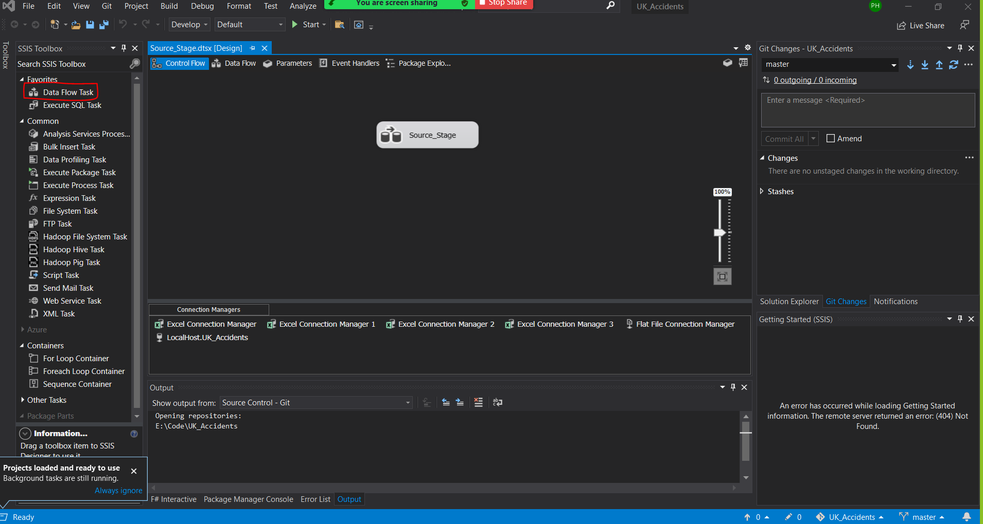
- Vào tab Data Flow, tạo Excel Source, Flat File Source và OleDB Destination để import file csv vào database như hình
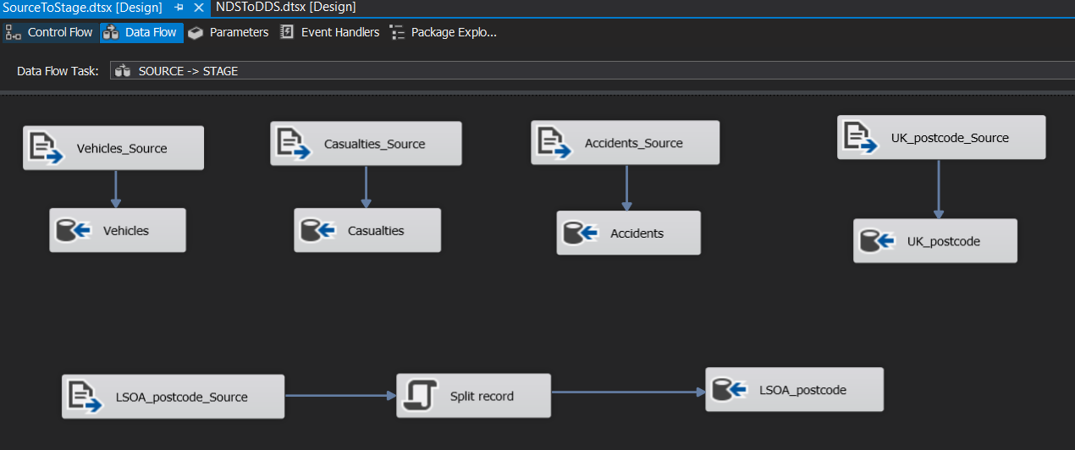
- Config source:
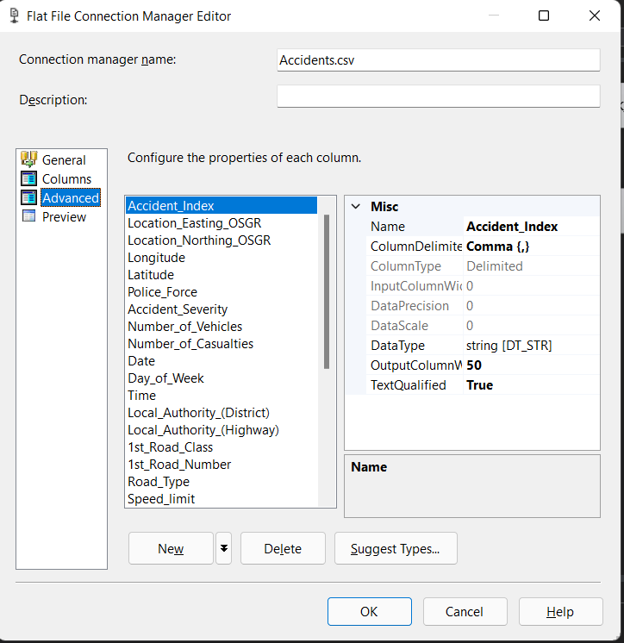
- Config Destination:
- Chọn database connection (phải tạo 1 database ở trong SQL Server)
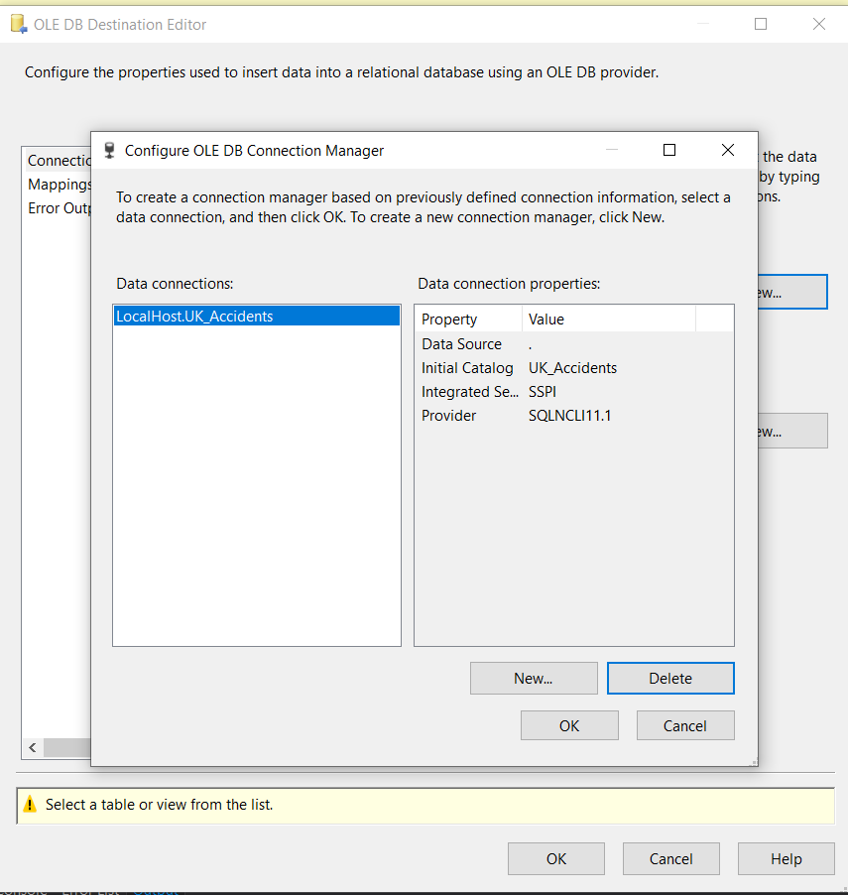
- Kiểm tra mapping
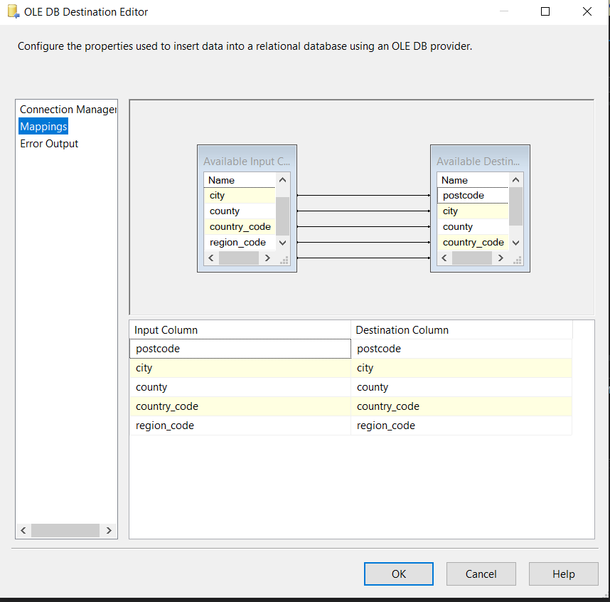
- Chạy project và xem kết quả
- Kiểm tra dữ liệu trong SQL Server (các bảng và số dòng dữ liệu)
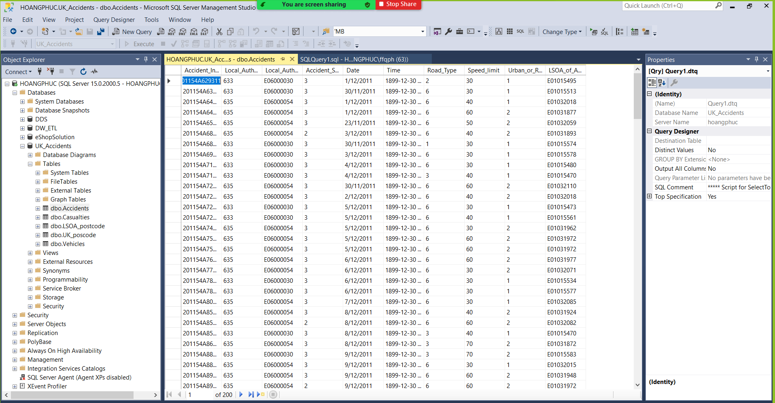

MÔ TẢ TIẾN TRÌNH TỪ STAGE SANG NDS

Thiết kế mô hình NDS:
Diagram UK_Accidents_NDS:
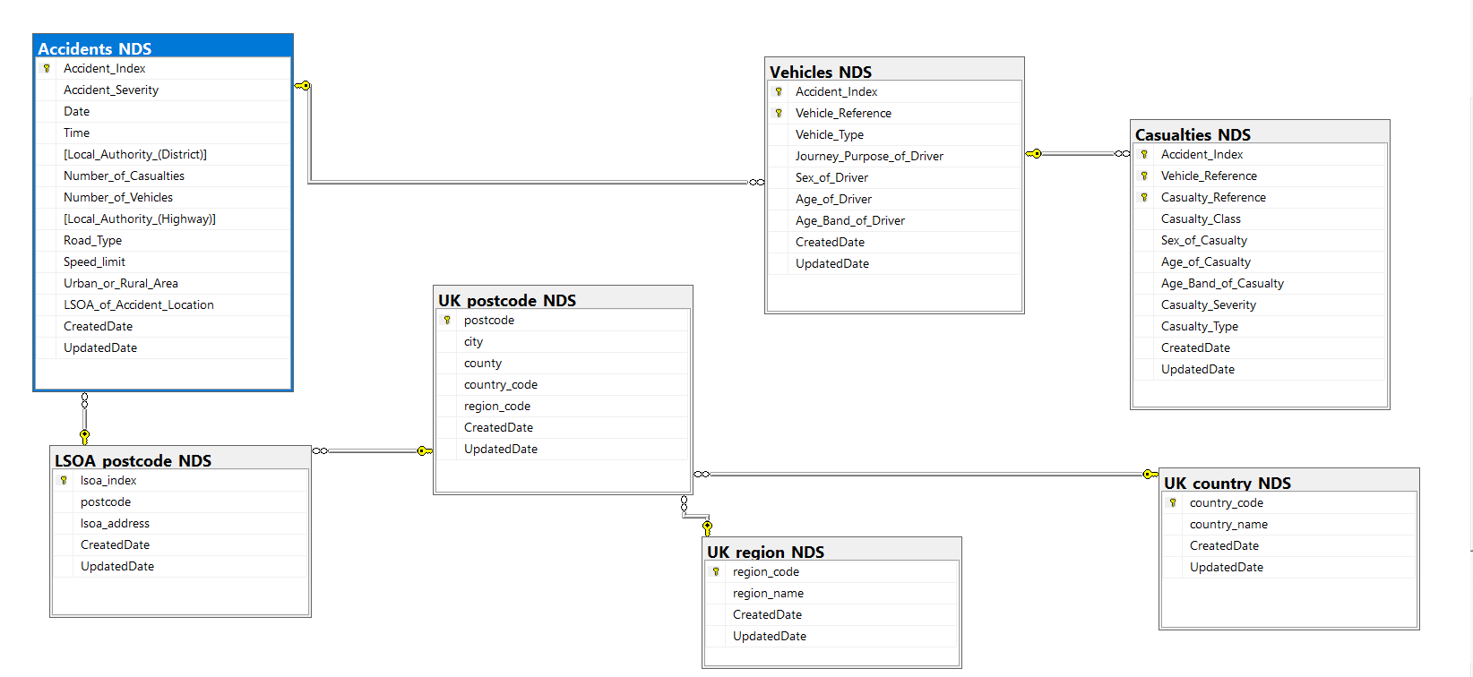

Tạo control flow từ Stage sang NDS:
- Nhóm ưu tiên xử lý các bảng có khóa chính là khoa ngoại của bảng khác.
- Ví dụ: Postcode chứa khóa ngoại của hai bảng UK_region_NDS và UK_country_NDS nên ưu tiên ETL các bảng này trước.
- Hình ảnh minh họa:
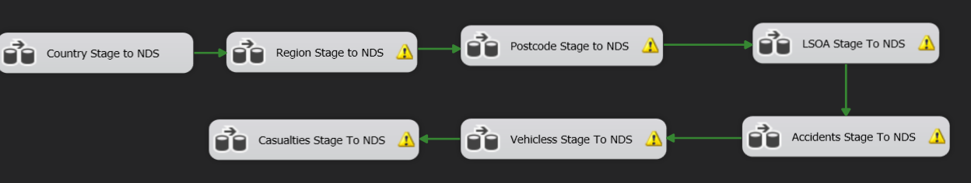

Thiết kế data flow cho các control flow:
- Các bước thực hiện:
- Load dữ liệu từ Stage
- Kiểm tra các khóa ngoại và khóa chính mà nó tham chiếu tới có trùng khớp với nhau hay không
- Kiểm tra xem từng record trong stage đã có trong NDS hay chưa
3.1) Nếu tồn tại, update lại record
3.2) Nếu không thì insert record mới
- Ví dụ minh họa
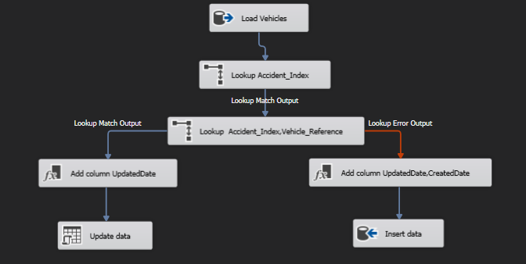

MÔ TẢ TIẾN TRÌNH TỪ NDS SANG DDS

Thiết kế mô hình DDS:
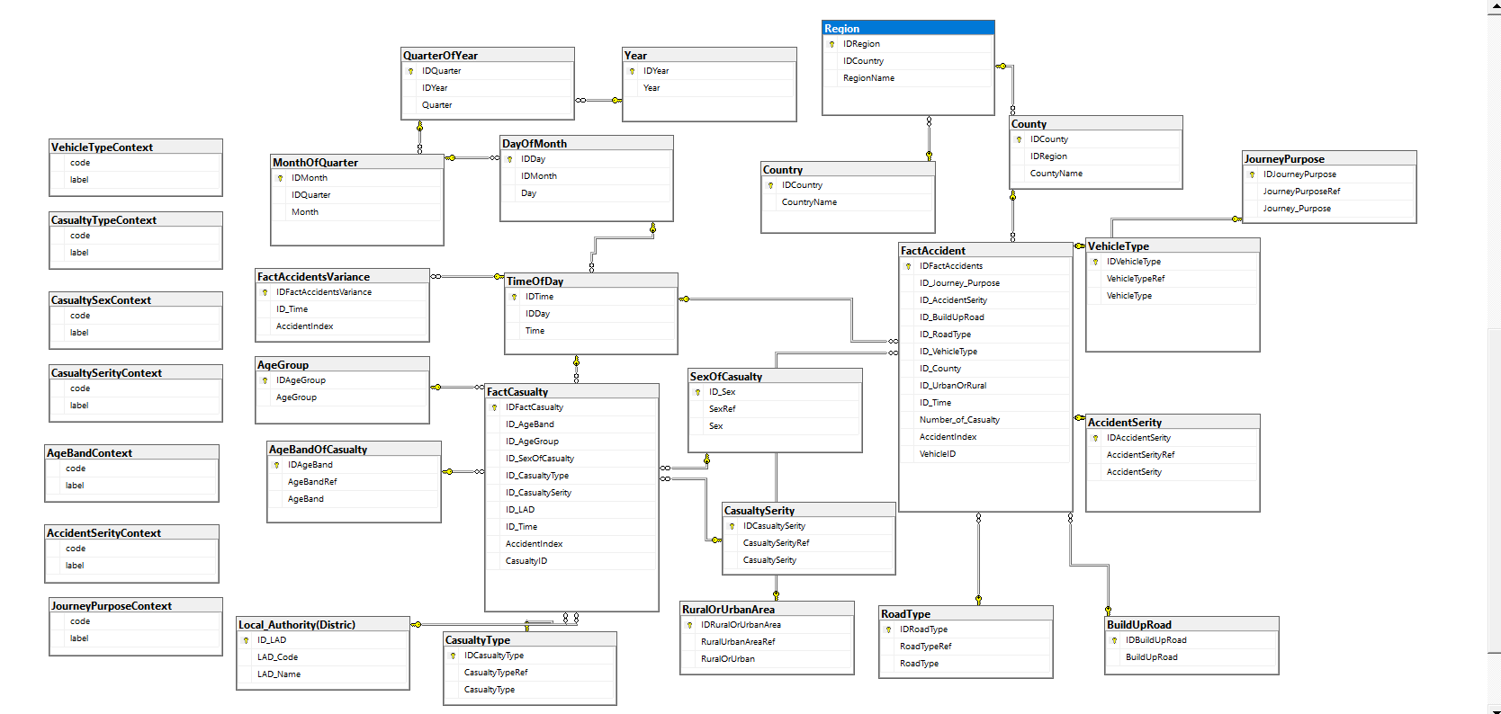
Ở đây nhóm dùng mô hình multi fact table gọi là Galaxy schema. Nhóm có tạo thêm các bảng context để lấy tên phù hợp cho việc thống kê.
Các bảng dim phục vụ cho việc truy suất dữ liệu theo các chiều hỗ trợ cho việc thống kê như: bảng CasualtySerity phụ vụ cho việc truy vấn theo chiều mức độ nghiêm trọng của nạn nhân, AccidentSerity phụ vụ cho việc truy vấn theo chiều mức độ nghiêm trọng của vụ tai nạn, bảng Age Band of Casualty là bảng dim theo nhôm tuổi của nạn nhân, bảng dim Loại Nạn Nhân (Casualty Type), theo vùng (Urban_or_Rural_Area), Kiểu Đường (Road Type),…
Hơn nữa, nhóm còn làm thêm chiều Built-up Road theo yêu cầu của bài, bảng fact Variance để tính mức độ tăng giảm của TNGT theo đơn vị phần trăm qua các năm. Hai bảng Fact Casualty và Fact Accident đễ lưu trữ các thuộc tính số lượng như: số lượng nạn nhân hay số lượng vụ tai nạn,…

Tạo control flow từ NDS sang DDS:
- Nhóm ưu tiên xử lý các bảng có Dimension phân cấp chiều.
- Ví dụ: nhóm Date Dimension có phân cấp chiều: Year Quarter Month Day Time of day

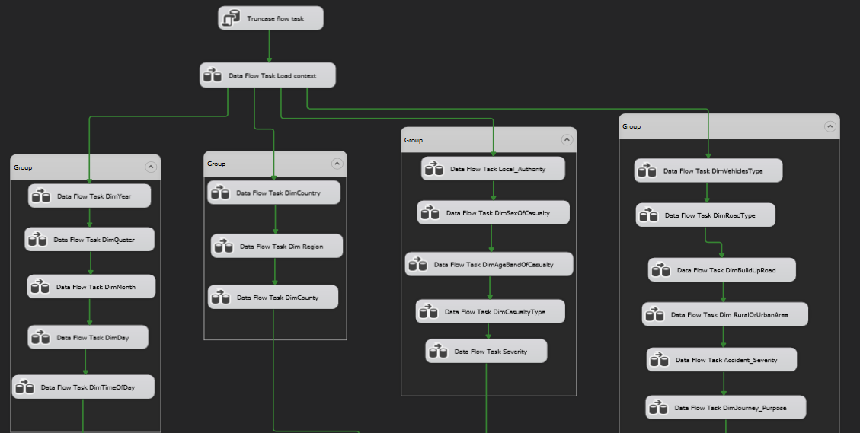
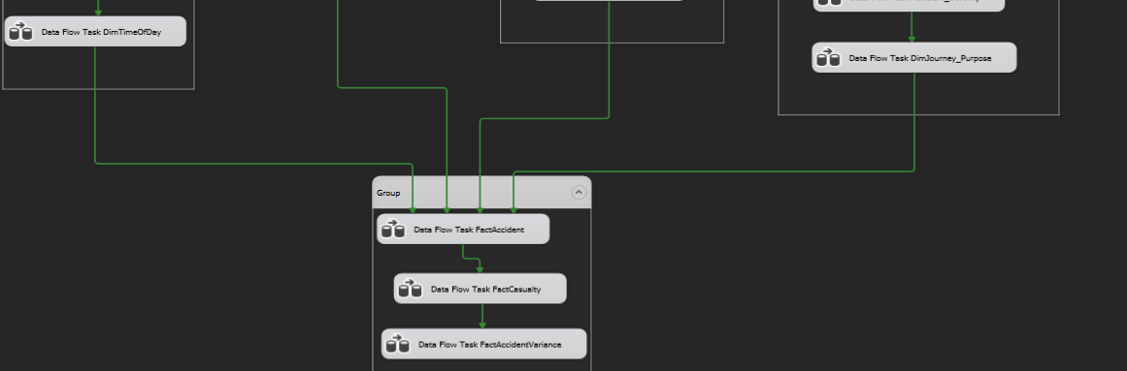
Sau khi chạy chương trình thì sẽ được DDS hoàn chỉnh chứa dữ liệu.

MÔ TẢ TIẾN TRÌNH TỪ DDS SANG OLAP
Nhóm tạo project mới Analysis Services Multidimensional and data minding để thực hiện việc tạo cube.
Đầu tiên tạo data source:
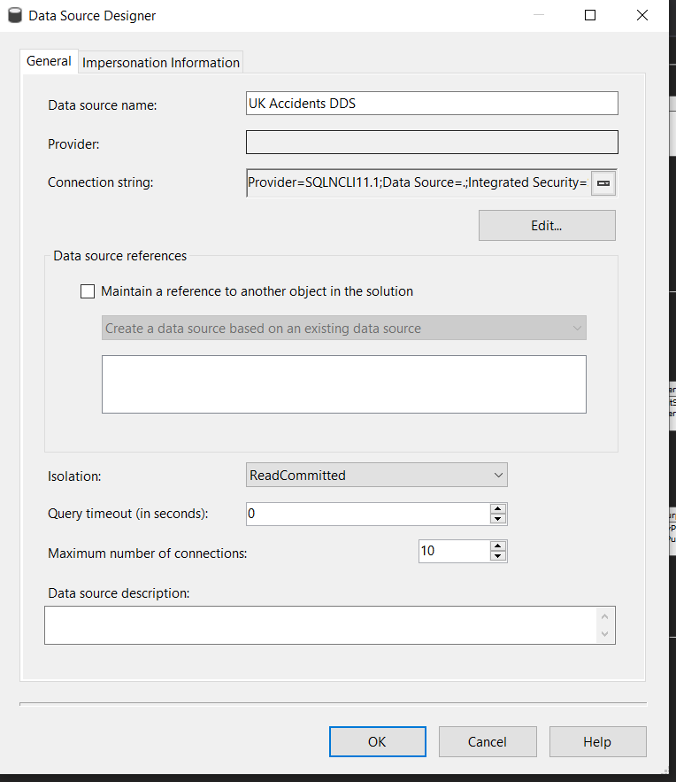
Tiếp đến tạo data source view:
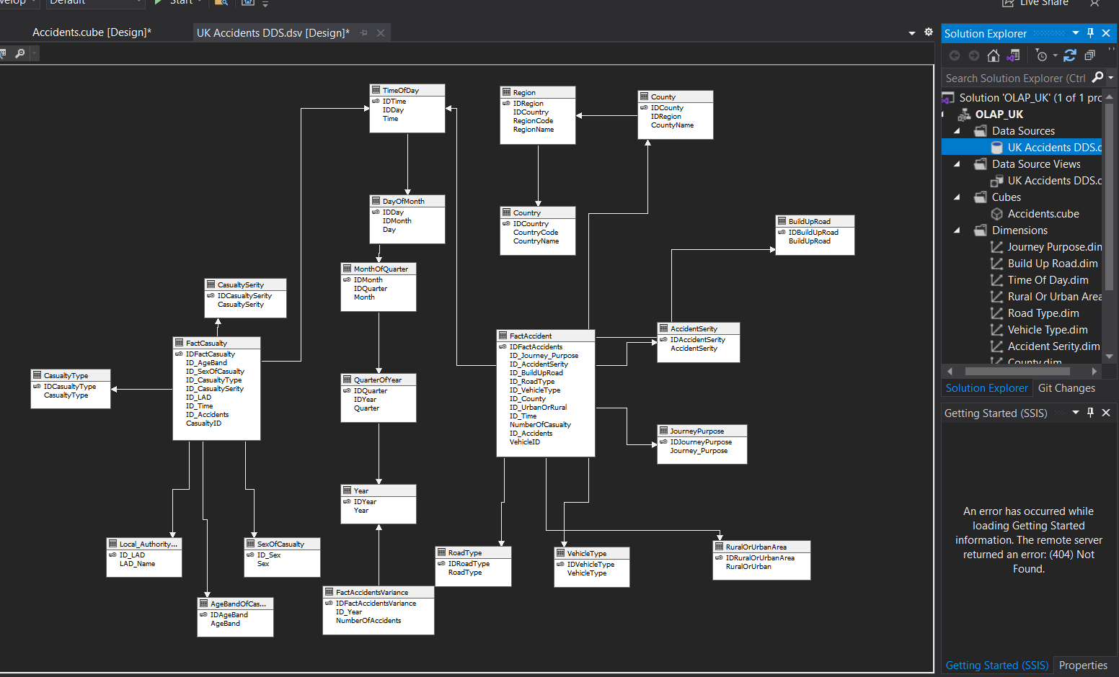
Tạo Cube Accidents cho việc thống kê theo các chiều:
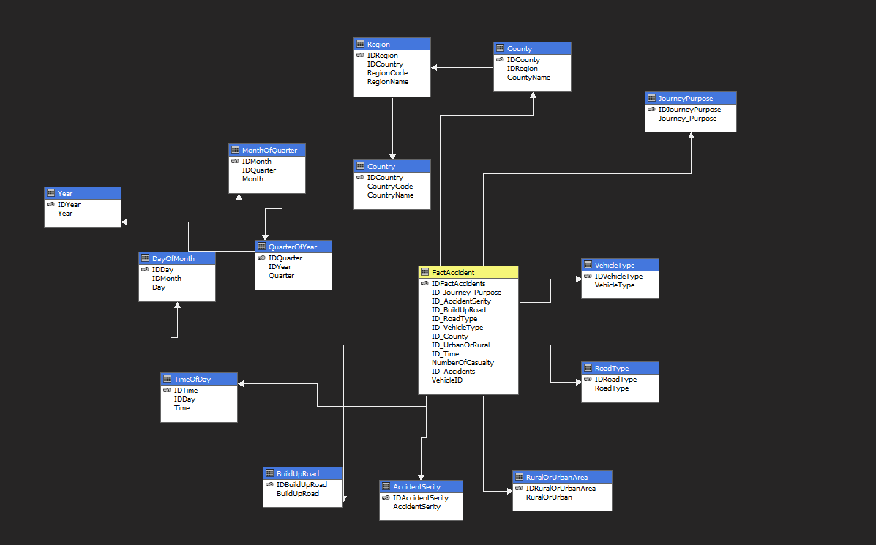
Trong các chiều có nhiều phân lớp thì ta phải xét hierarchy các liên kết khóa chính. Ví dụ trong chiều time như sau:
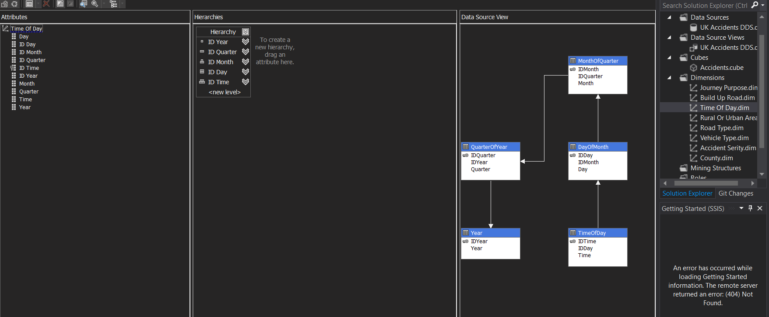
Chỉnh lại các mối relationship:
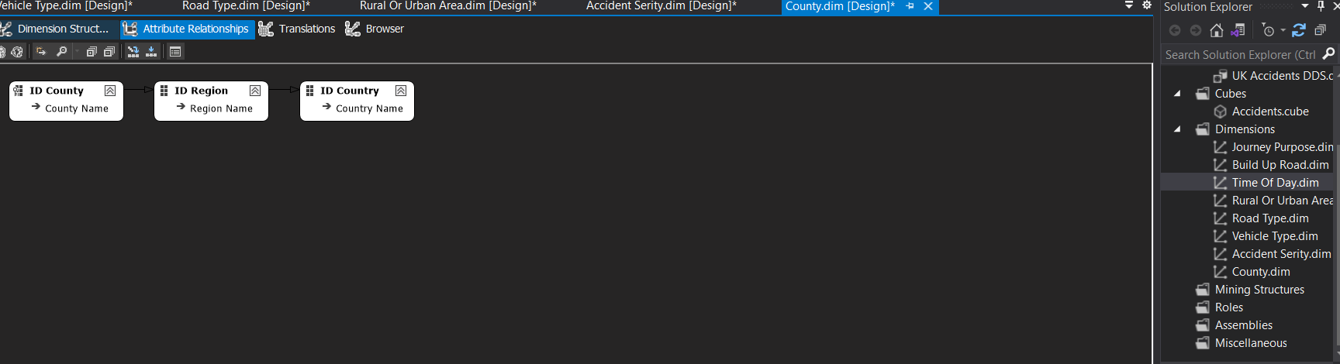
Tương tự với 2 bảng Fact khác.
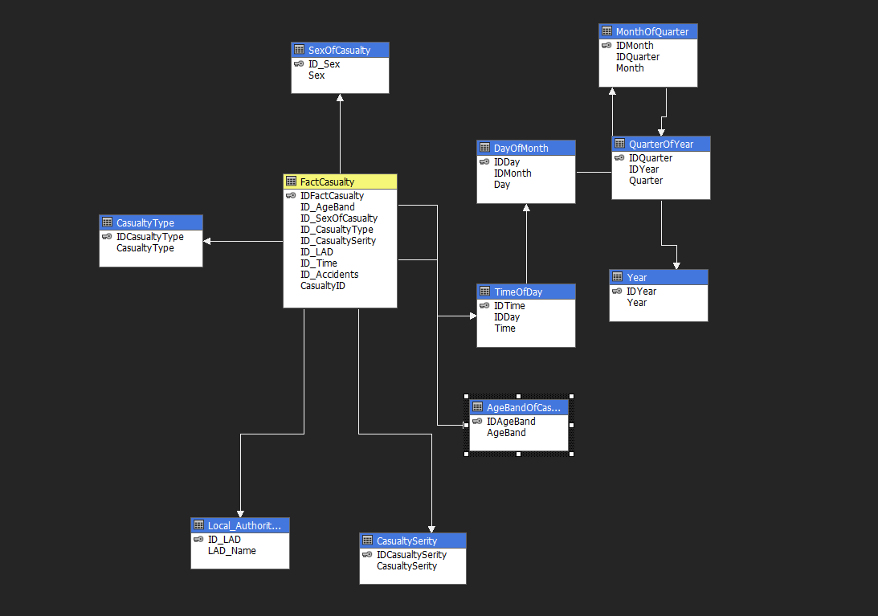
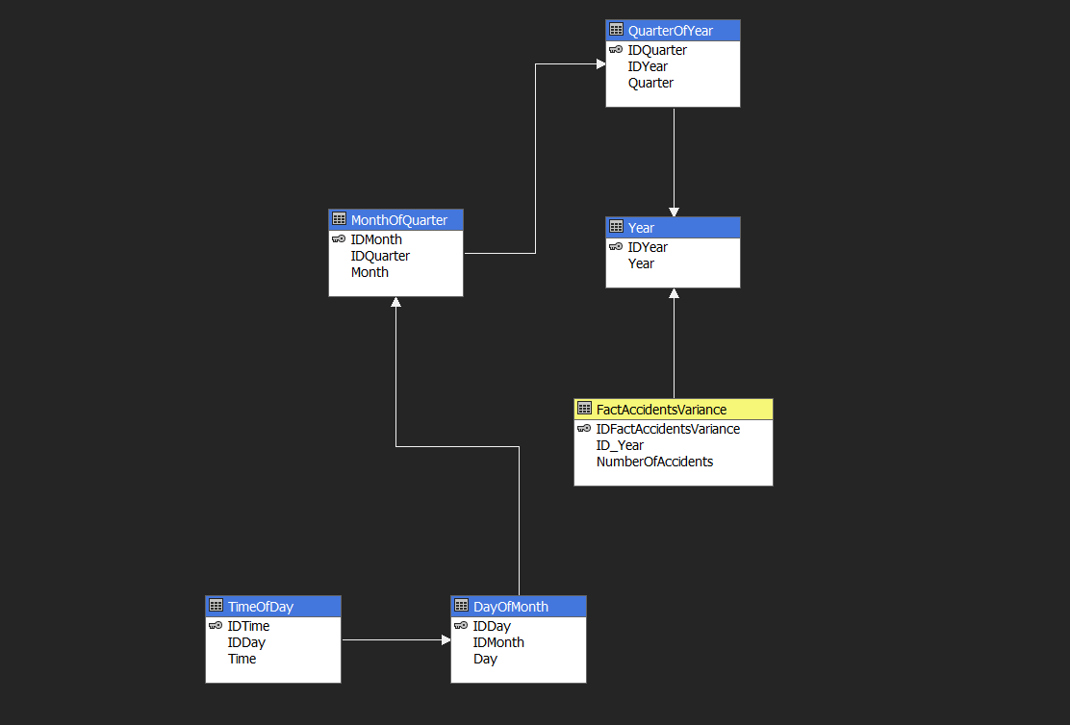
Sau đó chạy chương trình:
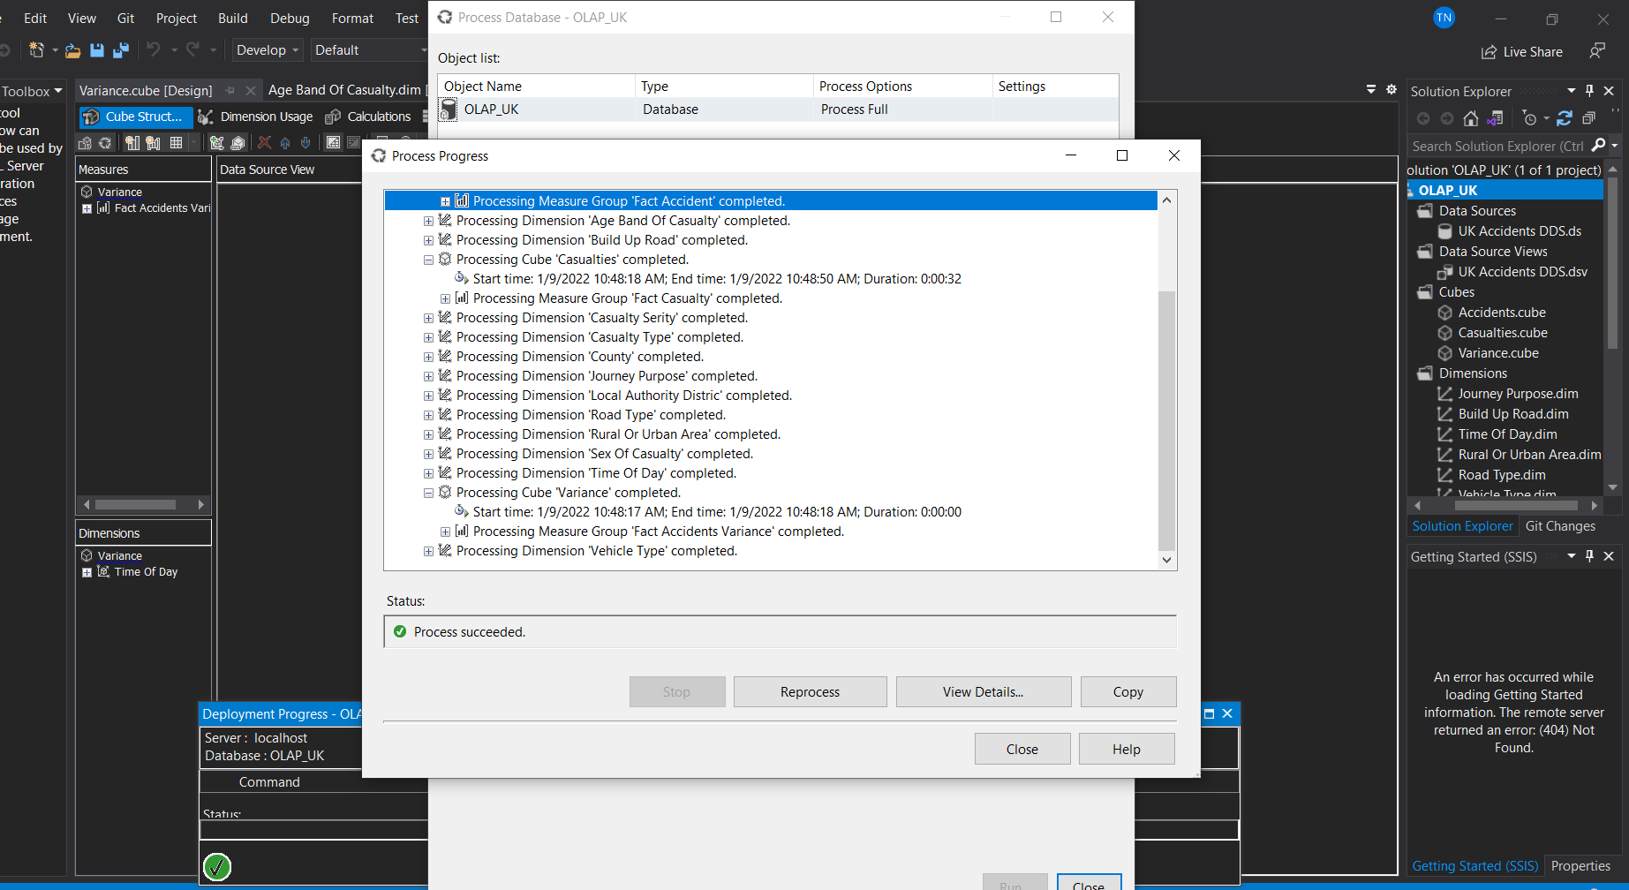
Nhóm chạy kết quả và sử dụng để phân tích thống kê các yêu cầu đồ án.

Bảng thống kê số lượng nạn nhân theo Mức Độ Nghiêm Trọng (Fatal, Serious, Slight) trong tất cả các năm.
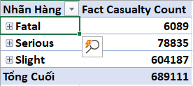
Bảng thống kê số lượng nạn nhân theo Mức Độ Nghiêm Trọng Fatal (tử vong) theo địa phương trong tất cả các năm:
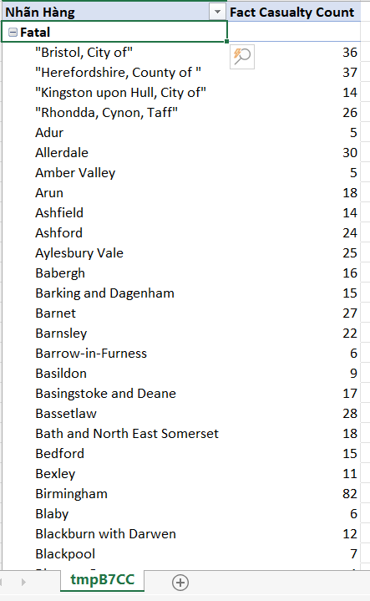

Bảng thống kê số lượng nạn nhân theo Mức Độ Nghiêm Trọng Serious (nguy hiểm) theo địa phương trong tất cả các năm:

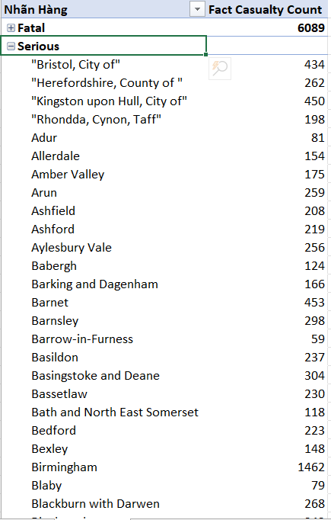

Bảng thống kê số lượng nạn nhân theo Mức Độ Nghiêm Trọng Slight (nhẹ) theo địa phương trong tất cả các năm:

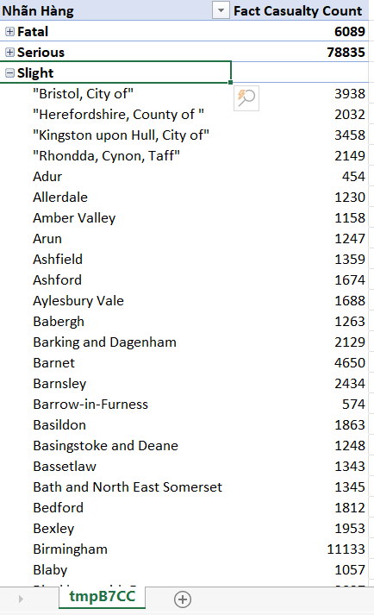

Mô tả: Biểu đồ thống kê số lượng nạn nhân theo Mức Độ Nghiêm Trọng (Fatal, Serious, Slight) trong tất cả năm.

Phân tích: Số lượng người bị thương nhẹ do tai nạn chiếm nhiều nhất.

Mô tả: Biểu đồ thống kê số lượng nạn nhân theo Mức Độ Nghiêm Trọng (Fatal, Serious, Slight) ở các Địa phương (Local_Authority_(District)) trong tất cả năm.

Thống kê số lượng nạn nhân theo Mức Độ Nghiêm Trọng ở các Địa Phương (Local_Authority_(District)) theo các Quý trong từng năm.
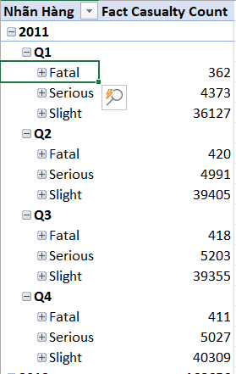

Bảng thống kê số lượng nạn nhân theo Mức Độ Nghiêm Trọng theo quý năm 2011.
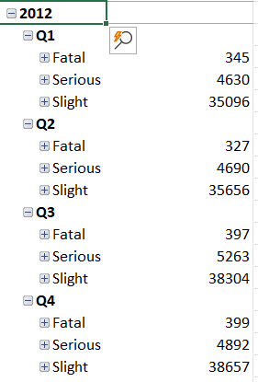

Bảng thống kê số lượng nạn nhân theo Mức Độ Nghiêm Trọng theo quý năm 2012.
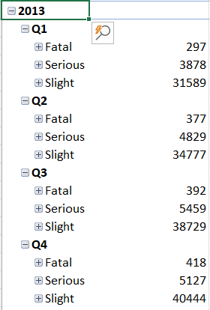

Bảng thống kê số lượng nạn nhân theo Mức Độ Nghiêm Trọng theo quý năm 2013.
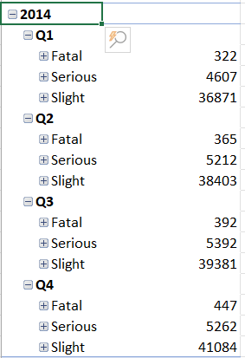

Bảng thống kê số lượng nạn nhân theo Mức Độ Nghiêm Trọng theo quý năm 2014.
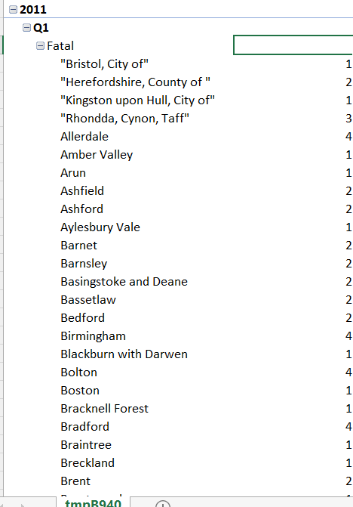

Bảng thống kê số lượng nạn nhân tử vong theo địa phương theo quý 1 năm 2011.
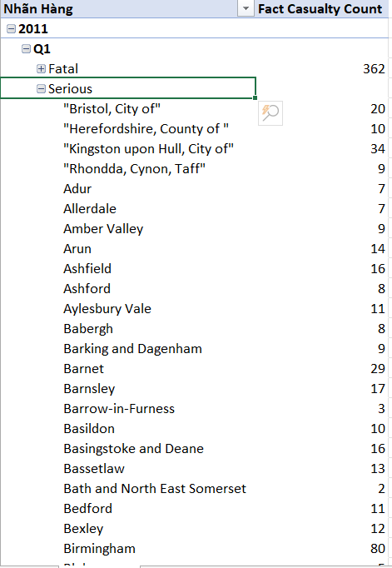

Bảng thống kê số lượng nạn nhân mức nghiêm trọng nguy hiểm theo địa phương theo quý 1 năm 2011.

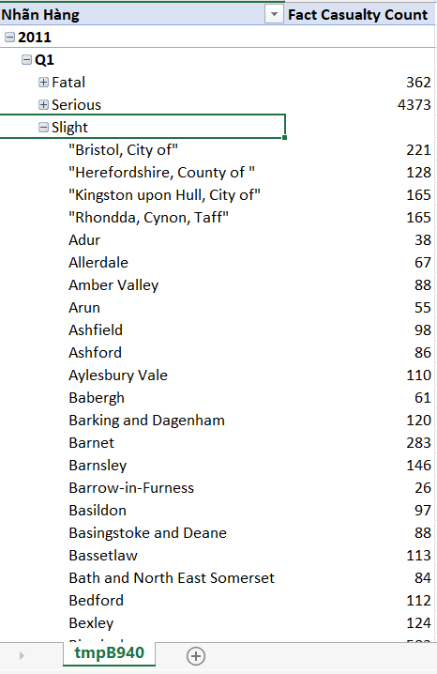

Bảng thống kê số lượng người tử vong theo Giới Tính, Loại Nạn Nhân (Casualty Type) và Nhóm Tuổi (Age_Band_of_Casualty) theo tất cả các năm.
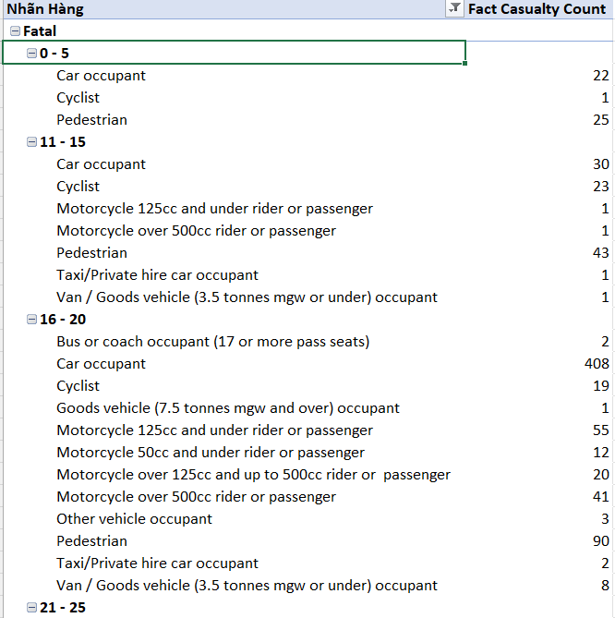

Thống kê nạn nhân tử vong theo các độ tuổi năm 2011
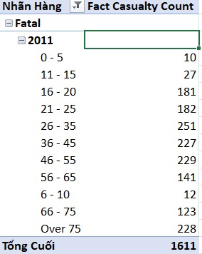

Nhận xét: Theo thống kê số người tử vong do tai nạn năm 2011 ở độ tuổi người trưởng thành từ 26-35 tuổi

Bảng thống kê số lượng người tử vong theo Giới Tính, Loại Nạn Nhân (Casualty Type) và Nhóm Tuổi (Age_Band_of_Casualty) theo các năm:
Fact Casualty Count | Nhãn cột
Nhãn Hàng | 2011 | 2012 | 2013 | 2014 | Tổng Cuối
Fatal
Female
Agricultural vehicle occupant
26 - 35 | 1 |  |  |  | 1
36 - 45 |  |  |  | 1 | 1
66 - 75 |  | 1 |  |  | 1
Bus or coach occupant (17 or more pass seats)
16 - 20 |  |  | 1 |  | 1
21 - 25 |  | 1 |  |  | 1
56 - 65 | 1 |  |  | 1 | 2
66 - 75 |  |  | 1 | 1 | 2
Over 75 | 1 | 2 | 2 |  | 5
Car occupant
0 - 5 | 1 | 6 | 3 |  | 10
11 - 15 | 3 | 2 | 1 | 5 | 11
16 - 20 | 35 | 20 | 33 | 28 | 116
21 - 25 | 30 | 21 | 24 | 22 | 97
26 - 35 | 33 | 21 | 29 | 29 | 112
36 - 45 | 23 | 23 | 15 | 22 | 83
46 - 55 | 21 | 14 | 21 | 16 | 72
56 - 65 | 16 | 21 | 18 | 14 | 69
6 - 10 | 2 | 4 |  | 1 | 7
66 - 75 | 22 | 24 | 24 | 31 | 101
Over 75 | 54 | 39 | 53 | 56 | 202
Cyclist
11 - 15 | 2 |  |  |  | 2
16 - 20 |  |  | 2 |  | 2
21 - 25 | 3 | 2 | 3 | 3 | 11
26 - 35 | 3 | 1 | 5 | 3 | 12
36 - 45 | 4 | 1 | 3 | 1 | 9
46 - 55 | 3 | 1 | 1 | 3 | 8
56 - 65 | 1 | 1 |  | 2 | 4
66 - 75 | 4 | 1 | 2 | 3 | 10
Over 75 |  | 1 | 1 | 1 | 3
Goods vehicle (7.5 tonnes mgw and over) occupant
36 - 45 |  |  |  | 1 | 1
46 - 55 | 1 |  |  |  | 1
Horse rider
26 - 35 |  | 2 |  | 1 | 3
36 - 45 |  |  | 1 |  | 1
46 - 55 |  |  | 1 |  | 1
56 - 65 | 1 | 1 |  |  | 2
66 - 75 |  | 1 |  |  | 1
Minibus (8 - 16 passenger seats) occupant
21 - 25 | 1 |  |  |  | 1
Over 75 | 2 |  |  | 1 | 3
Mobility scooter rider
56 - 65 |  |  | 1 |  | 1
Over 75 |  |  | 1 | 1 | 2
Motorcycle 125cc and under rider or passenger
16 - 20 | 1 | 1 |  | 2 | 4
21 - 25 | 1 |  | 1 |  | 2
36 - 45 | 1 |  | 1 | 1 | 3
46 - 55 | 3 |  | 1 |  | 4
Motorcycle 50cc and under rider or passenger
16 - 20 |  | 1 | 1 |  | 2
36 - 45 | 1 |  |  |  | 1
46 - 55 |  |  |  | 1 | 1
Motorcycle over 125cc and up to 500cc rider or passenger
21 - 25 | 1 |  |  |  | 1
26 - 35 |  |  | 2 |  | 2
36 - 45 | 1 |  |  |  | 1
Motorcycle over 500cc rider or passenger
11 - 15 |  | 1 |  |  | 1
16 - 20 | 1 | 1 | 1 | 1 | 4
21 - 25 | 1 | 2 |  |  | 3
26 - 35 |  | 2 | 2 | 2 | 6
36 - 45 | 2 | 6 | 3 | 3 | 14
46 - 55 | 2 | 2 | 4 | 1 | 9
56 - 65 |  | 2 | 1 | 2 | 5
Other vehicle occupant
46 - 55 | 1 |  |  |  | 1
56 - 65 |  |  | 1 | 1 | 2
66 - 75 |  |  | 1 | 1 | 2
Over 75 | 4 | 2 | 2 |  | 8
Pedestrian
0 - 5 | 2 | 5 | 1 | 5 | 13
11 - 15 | 6 |  | 6 | 8 | 20
16 - 20 | 6 | 8 | 11 | 8 | 33
21 - 25 | 5 | 8 | 5 | 8 | 26
26 - 35 | 8 | 9 | 15 | 11 | 43
36 - 45 | 4 | 14 | 6 | 9 | 33
46 - 55 | 14 | 7 | 11 | 11 | 43
56 - 65 | 11 | 9 | 9 | 12 | 41
6 - 10 | 1 | 1 |  | 4 | 6
66 - 75 | 12 | 11 | 17 | 21 | 61
Over 75 | 48 | 30 | 26 | 40 | 144
Taxi/Private hire car occupant
16 - 20 | 1 |  |  |  | 1
21 - 25 |  |  | 1 |  | 1
26 - 35 | 1 |  |  |  | 1
46 - 55 |  | 1 |  |  | 1
Over 75 |  | 1 |  | 1 | 2
Van / Goods vehicle (3.5 tonnes mgw or under) occupant
11 - 15 |  |  | 1 |  | 1
21 - 25 |  | 1 |  |  | 1
26 - 35 |  | 1 |  |  | 1
46 - 55 | 1 |  |  | 1 | 2
56 - 65 | 1 | 2 |  |  | 3
66 - 75 |  |  |  | 1 | 1
Male
Agricultural vehicle occupant
36 - 45 | 1 |  |  |  | 1
46 - 55 |  |  | 2 | 1 | 3
56 - 65 | 1 | 1 |  | 1 | 3
66 - 75 |  |  | 1 |  | 1
Over 75 |  |  | 1 |  | 1
Bus or coach occupant (17 or more pass seats)
16 - 20 |  | 1 |  |  | 1
26 - 35 |  | 1 |  |  | 1
36 - 45 |  |  |  | 1 | 1
46 - 55 |  |  | 2 |  | 2
56 - 65 |  | 1 |  |  | 1
66 - 75 |  | 2 |  |  | 2
Over 75 | 3 |  | 2 | 3 | 8
Car occupant
0 - 5 | 3 | 5 | 2 | 2 | 12
11 - 15 | 6 | 7 | 2 | 4 | 19
16 - 20 | 84 | 89 | 56 | 63 | 292
21 - 25 | 77 | 74 | 80 | 81 | 312
26 - 35 | 98 | 75 | 78 | 74 | 325
36 - 45 | 55 | 43 | 47 | 41 | 186
46 - 55 | 55 | 50 | 44 | 45 | 194
56 - 65 | 31 | 33 | 38 | 34 | 136
6 - 10 | 1 | 3 | 1 | 2 | 7
66 - 75 | 35 | 33 | 36 | 40 | 144
Over 75 | 59 | 65 | 61 | 64 | 249
Cyclist
0 - 5 |  |  | 1 |  | 1
11 - 15 | 3 | 10 | 3 | 5 | 21
16 - 20 | 6 | 4 | 5 | 2 | 17
21 - 25 | 2 | 10 | 6 | 11 | 29
26 - 35 | 9 | 12 | 8 | 12 | 41
36 - 45 | 15 | 15 | 11 | 11 | 52
46 - 55 | 8 | 16 | 16 | 18 | 58
56 - 65 | 12 | 11 | 15 | 8 | 46
6 - 10 | 1 | 2 |  | 1 | 4
66 - 75 | 13 | 3 | 9 | 14 | 39
Over 75 | 4 | 9 | 3 | 6 | 22
Goods vehicle (7.5 tonnes mgw and over) occupant
16 - 20 |  |  | 1 |  | 1
21 - 25 |  |  | 1 |  | 1
26 - 35 | 1 | 2 | 1 |  | 4
36 - 45 | 5 | 3 | 3 | 2 | 13
46 - 55 | 7 | 8 | 5 | 5 | 25
56 - 65 | 3 | 6 | 6 | 2 | 17
66 - 75 |  |  |  | 1 | 1
Goods vehicle (over 3.5t. and under 7.5t.) occupant
21 - 25 |  |  | 1 |  | 1
26 - 35 |  |  | 1 |  | 1
36 - 45 | 2 | 2 |  |  | 4
46 - 55 | 2 | 1 | 1 |  | 4
56 - 65 | 1 |  |  |  | 1
66 - 75 | 2 |  |  |  | 2
Minibus (8 - 16 passenger seats) occupant
21 - 25 |  | 1 |  |  | 1
26 - 35 |  |  |  | 1 | 1
46 - 55 |  |  | 1 |  | 1
66 - 75 | 1 |  |  |  | 1
Over 75 | 1 |  |  | 1 | 2
Mobility scooter rider
56 - 65 |  |  | 1 | 1 | 2
66 - 75 |  |  |  | 1 | 1
Over 75 |  | 1 | 2 | 4 | 7
Motorcycle - unknown cc rider or passenger
21 - 25 |  |  |  | 2 | 2
56 - 65 |  |  |  | 1 | 1
Motorcycle 125cc and under rider or passenger
11 - 15 |  |  | 1 |  | 1
16 - 20 | 13 | 15 | 10 | 13 | 51
21 - 25 | 9 | 7 | 18 | 13 | 47
26 - 35 | 9 | 6 | 9 | 11 | 35
36 - 45 | 4 | 7 | 6 | 8 | 25
46 - 55 | 3 | 2 | 2 | 2 | 9
56 - 65 |  | 2 | 1 | 4 | 7
66 - 75 |  |  | 1 |  | 1
Over 75 |  | 1 |  | 1 | 2
Motorcycle 50cc and under rider or passenger
16 - 20 | 4 | 3 | 1 | 2 | 10
21 - 25 | 1 | 1 |  | 1 | 3
26 - 35 |  | 1 |  |  | 1
36 - 45 |  | 1 |  |  | 1
46 - 55 |  | 2 |  |  | 2
56 - 65 |  | 1 |  | 1 | 2
66 - 75 | 2 | 1 |  |  | 3
Over 75 |  | 1 |  |  | 1
Motorcycle over 125cc and up to 500cc rider or passenger
16 - 20 | 5 | 8 | 5 | 2 | 20
21 - 25 | 5 | 7 | 3 | 3 | 18
26 - 35 | 2 | 3 | 4 | 4 | 13
36 - 45 | 5 | 3 | 6 | 4 | 18
46 - 55 | 8 | 4 | 3 | 2 | 17
56 - 65 | 1 | 2 | 2 | 5 | 10
Over 75 | 1 | 1 |  |  | 2
Motorcycle over 500cc rider or passenger
16 - 20 | 4 | 13 | 9 | 11 | 37
21 - 25 | 18 | 26 | 32 | 31 | 107
26 - 35 | 39 | 34 | 30 | 41 | 144
36 - 45 | 68 | 35 | 45 | 41 | 189
46 - 55 | 56 | 46 | 60 | 52 | 214
56 - 65 | 30 | 20 | 22 | 18 | 90
6 - 10 |  |  | 1 |  | 1
66 - 75 | 9 | 9 | 5 | 12 | 35
Over 75 | 2 | 1 | 1 |  | 4
Other vehicle occupant
16 - 20 |  |  | 1 | 2 | 3
21 - 25 | 1 | 1 | 1 |  | 3
26 - 35 | 1 |  |  |  | 1
36 - 45 | 2 |  |  |  | 2
46 - 55 | 2 |  |  | 1 | 3
56 - 65 | 1 |  |  |  | 1
66 - 75 | 2 | 1 | 1 | 1 | 5
Over 75 | 2 | 2 | 1 | 1 | 6
Pedestrian
0 - 5 | 4 | 3 | 4 | 1 | 12
11 - 15 | 7 | 7 | 5 | 4 | 23
16 - 20 | 19 | 11 | 13 | 14 | 57
21 - 25 | 25 | 14 | 21 | 20 | 80
26 - 35 | 38 | 27 | 37 | 40 | 142
36 - 45 | 32 | 36 | 27 | 31 | 126
46 - 55 | 35 | 22 | 39 | 26 | 122
56 - 65 | 27 | 24 | 17 | 29 | 97
6 - 10 | 7 | 2 | 5 | 4 | 18
66 - 75 | 19 | 36 | 21 | 23 | 99
Over 75 | 46 | 52 | 49 | 48 | 195
Taxi/Private hire car occupant
11 - 15 |  |  | 1 |  | 1
16 - 20 |  | 1 |  |  | 1
26 - 35 | 2 | 3 | 1 |  | 6
36 - 45 | 1 | 1 | 1 |  | 3
46 - 55 | 1 | 1 | 2 |  | 4
56 - 65 |  | 1 |  | 1 | 2
Van / Goods vehicle (3.5 tonnes mgw or under) occupant
16 - 20 | 2 | 1 | 5 |  | 8
21 - 25 | 2 | 2 | 5 | 3 | 12
26 - 35 | 6 | 5 | 4 | 11 | 26
36 - 45 | 1 | 3 | 3 | 10 | 17
46 - 55 | 6 | 6 | 6 |  | 18
56 - 65 | 3 | 3 | 4 | 2 | 12
66 - 75 | 2 | 1 | 2 | 4 | 9
Over 75 | 1 | 1 | 1 | 1 | 4
Tổng Cuối | 1611 | 1468 | 1484 | 1526 | 6089

Vì quá nhiều dữ liệu nên nhóm chỉ demo năm 2011.
Tương tự cho các thống kê khác:
Fact Accident Count | Nhãn cột
Nhãn Hàng | 2011 | 2012 | 2013 | 2014 | Tổng Cuối
0 - 5
Evening | 2750 | 2419 | 2488 | 2516 | 10173
11 - 15
Evening | 206398 | 197498 | 197095 | 211332 | 812323
Morning | 4 |  |  |  | 4
6 - 10
Evening | 30099 | 29838 | 29826 | 31840 | 121603
Morning | 1 |  |  |  | 1
Tổng Cuối | 239252 | 229755 | 229409 | 245688 | 944104

Thống kê số lượng TNGT theo Mức Độ Nghiêm Trọng và Thời Điểm Trong Ngày (Morning: 5am-12pm, Afternoon: 12pm-5pm, Evening: 5pm-9pm, Night: 9pm 5am) trong các năm.

Mức độ nghiêm trọng 11-15 vào thời điểm buổi tối có nhiều tai nạn giao thông nhất vào năm 2011.

Thống kê số lượng TNGT theo Mức Độ Nghiêm Trọng, Vùng(Urban_or_Rural_Area), và Kiểu Đường (Road Type) trong các năm.
Fact Accident Count | Nhãn cột
Nhãn Hàng | 2011 | 2012 | 2013 | 2014 | Tổng Cuối
0 - 5
Rural
Dual carriageway | 455 | 357 | 402 | 361 | 1575
One way street | 6 | 6 |  | 2 | 14
Roundabout | 16 | 18 | 14 | 18 | 66
Single carriageway | 1440 | 1229 | 1269 | 1303 | 5241
Slip road | 9 | 5 | 18 | 9 | 41
Unknown | 5 | 3 | 4 | 6 | 18
Urban
Dual carriageway | 128 | 123 | 114 | 137 | 502
One way street | 12 | 13 | 16 | 18 | 59
Roundabout | 20 | 21 | 18 | 14 | 73
Single carriageway | 654 | 637 | 631 | 643 | 2565
Slip road | 4 | 7 | 2 | 2 | 15
Unknown | 1 |  |  | 3 | 4
11 - 15
Rural
Dual carriageway | 16501 | 15538 | 16005 | 16654 | 64698
One way street | 281 | 198 | 260 | 225 | 964
Roundabout | 5972 | 5873 | 5532 | 5939 | 23316
Single carriageway | 45725 | 44181 | 43464 | 45164 | 178534
Slip road | 1510 | 1546 | 1396 | 1546 | 5998
Unknown | 302 | 194 | 209 | 197 | 902
Urban
Dual carriageway | 15639 | 15338 | 15758 | 16776 | 63511
One way street | 3041 | 2741 | 3223 | 3523 | 12528
Roundabout | 10044 | 9586 | 9357 | 10486 | 39473
Single carriageway | 105927 | 100997 | 100605 | 109434 | 416963
Slip road | 873 | 852 | 917 | 1024 | 3666
Unknown | 587 | 454 | 369 | 364 | 1774
6 - 10
Rural
Dual carriageway | 2245 | 2106 | 2267 | 2599 | 9217
One way street | 64 | 40 | 43 | 43 | 190
Roundabout | 615 | 566 | 560 | 634 | 2375
Single carriageway | 9892 | 9715 | 9925 | 10537 | 40069
Slip road | 135 | 159 | 111 | 142 | 547
Unknown | 22 | 23 | 25 | 31 | 101
Urban
Dual carriageway | 1764 | 1597 | 1696 | 1941 | 6998
One way street | 356 | 319 | 402 | 472 | 1549
Roundabout | 920 | 847 | 924 | 1063 | 3754
Single carriageway | 13988 | 14354 | 13756 | 14273 | 56371
Slip road | 59 | 69 | 83 | 54 | 265
Unknown | 40 | 43 | 34 | 51 | 168
Tổng Cuối | 239252 | 229755 | 229409 | 245688 | 944104

Thống kê số lượng nạn nhân theo Mức Độ Nghiêm Trọng, Loại Nạn Nhân (Casualty Type) và Độ Tuổi trong các năm
Fact Casualty Count | Nhãn cột
Nhãn Hàng | 2011 | 2012 | 2013 | 2014 | Tổng Cuối
Fatal
Agricultural vehicle occupant
26 - 35 | 1 |  |  |  | 1
36 - 45 | 1 |  |  | 1 | 2
46 - 55 |  |  | 2 | 1 | 3
56 - 65 | 1 | 1 |  | 1 | 3
66 - 75 |  | 1 | 1 |  | 2
Over 75 |  |  | 1 |  | 1
Bus or coach occupant (17 or more pass seats)
16 - 20 |  | 1 | 1 |  | 2
21 - 25 |  | 1 |  |  | 1
26 - 35 |  | 1 |  |  | 1
36 - 45 |  |  |  | 1 | 1
46 - 55 |  |  | 2 |  | 2
56 - 65 | 1 | 1 |  | 1 | 3
66 - 75 |  | 2 | 1 | 1 | 4
Over 75 | 4 | 2 | 4 | 3 | 13
Car occupant
0 - 5 | 4 | 11 | 5 | 2 | 22
11 - 15 | 9 | 9 | 3 | 9 | 30
16 - 20 | 119 | 109 | 89 | 91 | 408
21 - 25 | 107 | 95 | 104 | 103 | 409
26 - 35 | 131 | 96 | 107 | 103 | 437
36 - 45 | 78 | 66 | 62 | 63 | 269
46 - 55 | 76 | 64 | 65 | 61 | 266
56 - 65 | 47 | 54 | 56 | 48 | 205
6 - 10 | 3 | 7 | 1 | 3 | 14
66 - 75 | 57 | 57 | 60 | 71 | 245
Over 75 | 113 | 104 | 114 | 120 | 451
Cyclist
0 - 5 |  |  | 1 |  | 1
11 - 15 | 5 | 10 | 3 | 5 | 23
16 - 20 | 6 | 4 | 7 | 2 | 19
21 - 25 | 5 | 12 | 9 | 14 | 40
26 - 35 | 12 | 13 | 13 | 15 | 53
36 - 45 | 19 | 16 | 14 | 12 | 61
46 - 55 | 11 | 17 | 17 | 21 | 66
56 - 65 | 13 | 12 | 15 | 10 | 50
6 - 10 | 1 | 2 |  | 1 | 4
66 - 75 | 17 | 4 | 11 | 17 | 49
Over 75 | 4 | 10 | 4 | 7 | 25
Goods vehicle (7.5 tonnes mgw and over) occupant
16 - 20 |  |  | 1 |  | 1
21 - 25 |  |  | 1 |  | 1
26 - 35 | 1 | 2 | 1 |  | 4
36 - 45 | 5 | 3 | 3 | 3 | 14
46 - 55 | 8 | 8 | 5 | 5 | 26
56 - 65 | 3 | 6 | 6 | 2 | 17
66 - 75 |  |  |  | 1 | 1
Goods vehicle (over 3.5t. and under 7.5t.) occupant
21 - 25 |  |  | 1 |  | 1
26 - 35 |  |  | 1 |  | 1
36 - 45 | 2 | 2 |  |  | 4
46 - 55 | 2 | 1 | 1 |  | 4
56 - 65 | 1 |  |  |  | 1
66 - 75 | 2 |  |  |  | 2
Horse rider
26 - 35 |  | 2 |  | 1 | 3
36 - 45 |  |  | 1 |  | 1
46 - 55 |  |  | 1 |  | 1
56 - 65 | 1 | 1 |  |  | 2
66 - 75 |  | 1 |  |  | 1
Minibus (8 - 16 passenger seats) occupant
21 - 25 | 1 | 1 |  |  | 2
26 - 35 |  |  |  | 1 | 1
46 - 55 |  |  | 1 |  | 1
66 - 75 | 1 |  |  |  | 1
Over 75 | 3 |  |  | 2 | 5
Mobility scooter rider
56 - 65 |  |  | 2 | 1 | 3
66 - 75 |  |  |  | 1 | 1
Over 75 |  | 1 | 3 | 5 | 9
Motorcycle - unknown cc rider or passenger
21 - 25 |  |  |  | 2 | 2
56 - 65 |  |  |  | 1 | 1
Motorcycle 125cc and under rider or passenger
11 - 15 |  |  | 1 |  | 1
16 - 20 | 14 | 16 | 10 | 15 | 55
21 - 25 | 10 | 7 | 19 | 13 | 49
26 - 35 | 9 | 6 | 9 | 11 | 35
36 - 45 | 5 | 7 | 7 | 9 | 28
46 - 55 | 6 | 2 | 3 | 2 | 13
56 - 65 |  | 2 | 1 | 4 | 7
66 - 75 |  |  | 1 |  | 1
Over 75 |  | 1 |  | 1 | 2
Motorcycle 50cc and under rider or passenger
16 - 20 | 4 | 4 | 2 | 2 | 12
21 - 25 | 1 | 1 |  | 1 | 3
26 - 35 |  | 1 |  |  | 1
36 - 45 | 1 | 1 |  |  | 2
46 - 55 |  | 2 |  | 1 | 3
56 - 65 |  | 1 |  | 1 | 2
66 - 75 | 2 | 1 |  |  | 3
Over 75 |  | 1 |  |  | 1
Motorcycle over 125cc and up to 500cc rider or passenger
16 - 20 | 5 | 8 | 5 | 2 | 20
21 - 25 | 6 | 7 | 3 | 3 | 19
26 - 35 | 2 | 3 | 6 | 4 | 15
36 - 45 | 6 | 3 | 6 | 4 | 19
46 - 55 | 8 | 4 | 3 | 2 | 17
56 - 65 | 1 | 2 | 2 | 5 | 10
Over 75 | 1 | 1 |  |  | 2
Motorcycle over 500cc rider or passenger
11 - 15 |  | 1 |  |  | 1
16 - 20 | 5 | 14 | 10 | 12 | 41
21 - 25 | 19 | 28 | 32 | 31 | 110
26 - 35 | 39 | 36 | 32 | 43 | 150
36 - 45 | 70 | 41 | 48 | 44 | 203
46 - 55 | 58 | 48 | 64 | 53 | 223
56 - 65 | 30 | 22 | 23 | 20 | 95
6 - 10 |  |  | 1 |  | 1
66 - 75 | 9 | 9 | 5 | 12 | 35
Over 75 | 2 | 1 | 1 |  | 4
Other vehicle occupant
16 - 20 |  |  | 1 | 2 | 3
21 - 25 | 1 | 1 | 1 |  | 3
26 - 35 | 1 |  |  |  | 1
36 - 45 | 2 |  |  |  | 2
46 - 55 | 3 |  |  | 1 | 4
56 - 65 | 1 |  | 1 | 1 | 3
66 - 75 | 2 | 1 | 2 | 2 | 7
Over 75 | 6 | 4 | 3 | 1 | 14
Pedestrian
0 - 5 | 6 | 8 | 5 | 6 | 25
11 - 15 | 13 | 7 | 11 | 12 | 43
16 - 20 | 25 | 19 | 24 | 22 | 90
21 - 25 | 30 | 22 | 26 | 28 | 106
26 - 35 | 46 | 36 | 52 | 51 | 185
36 - 45 | 36 | 50 | 33 | 40 | 159
46 - 55 | 49 | 29 | 50 | 37 | 165
56 - 65 | 38 | 33 | 26 | 41 | 138
6 - 10 | 8 | 3 | 5 | 8 | 24
66 - 75 | 31 | 47 | 38 | 44 | 160
Over 75 | 94 | 82 | 75 | 88 | 339
Taxi/Private hire car occupant
11 - 15 |  |  | 1 |  | 1
16 - 20 | 1 | 1 |  |  | 2
21 - 25 |  |  | 1 |  | 1
26 - 35 | 3 | 3 | 1 |  | 7
36 - 45 | 1 | 1 | 1 |  | 3
46 - 55 | 1 | 2 | 2 |  | 5
56 - 65 |  | 1 |  | 1 | 2
Over 75 |  | 1 |  | 1 | 2
Van / Goods vehicle (3.5 tonnes mgw or under) occupant
11 - 15 |  |  | 1 |  | 1
16 - 20 | 2 | 1 | 5 |  | 8
21 - 25 | 2 | 3 | 5 | 3 | 13
26 - 35 | 6 | 6 | 4 | 11 | 27
36 - 45 | 1 | 3 | 3 | 10 | 17
46 - 55 | 7 | 6 | 6 | 1 | 20
56 - 65 | 4 | 5 | 4 | 2 | 15
66 - 75 | 2 | 1 | 2 | 5 | 10
Over 75 | 1 | 1 | 1 | 1 | 4
Serious
Agricultural vehicle occupant
16 - 20 | 2 | 2 | 6 | 1 | 11
21 - 25 |  | 2 | 2 | 1 | 5
26 - 35 | 1 | 3 | 6 | 4 | 14
36 - 45 | 3 | 4 |  | 1 | 8
46 - 55 | 3 | 4 | 2 | 4 | 13
56 - 65 | 4 | 1 | 1 | 1 | 7
6 - 10 |  |  |  | 1 | 1
66 - 75 | 2 | 1 | 3 |  | 6
Unknown |  |  |  | 1 | 1
Bus or coach occupant (17 or more pass seats)
0 - 5 | 8 | 6 | 3 | 8 | 25
11 - 15 | 7 | 4 | 11 | 13 | 35
16 - 20 | 7 | 5 | 5 | 10 | 27
21 - 25 | 8 | 7 | 9 | 6 | 30
26 - 35 | 12 | 16 | 26 | 15 | 69
36 - 45 | 23 | 13 | 17 | 14 | 67
46 - 55 | 25 | 28 | 30 | 26 | 109
56 - 65 | 33 | 33 | 43 | 36 | 145
6 - 10 | 1 | 1 |  | 2 | 4
66 - 75 | 37 | 45 | 50 | 48 | 180
Over 75 | 79 | 72 | 76 | 72 | 299
Unknown | 4 | 6 | 11 | 9 | 30
Car occupant
0 - 5 | 71 | 74 | 70 | 81 | 296
11 - 15 | 103 | 105 | 86 | 114 | 408
16 - 20 | 1131 | 974 | 909 | 925 | 3939
21 - 25 | 1030 | 1057 | 1005 | 968 | 4060
26 - 35 | 1103 | 1098 | 1157 | 1248 | 4606
36 - 45 | 906 | 858 | 811 | 847 | 3422
46 - 55 | 782 | 807 | 774 | 832 | 3195
56 - 65 | 625 | 621 | 550 | 641 | 2437
6 - 10 | 84 | 74 | 69 | 81 | 308
66 - 75 | 478 | 486 | 476 | 562 | 2002
Over 75 | 531 | 534 | 559 | 623 | 2247
Unknown | 86 | 71 | 63 | 58 | 278
Cyclist
0 - 5 | 17 | 7 | 6 | 5 | 35
11 - 15 | 243 | 193 | 198 | 187 | 821
16 - 20 | 193 | 232 | 222 | 218 | 865
21 - 25 | 241 | 256 | 261 | 284 | 1042
26 - 35 | 490 | 570 | 571 | 619 | 2250
36 - 45 | 525 | 544 | 606 | 643 | 2318
46 - 55 | 460 | 491 | 515 | 632 | 2098
56 - 65 | 237 | 239 | 256 | 295 | 1027
6 - 10 | 79 | 64 | 52 | 55 | 250
66 - 75 | 98 | 92 | 104 | 114 | 408
Over 75 | 26 | 37 | 42 | 41 | 146
Unknown | 41 | 37 | 54 | 37 | 169
Electric motorcycle rider or passenger
21 - 25 |  |  |  | 1 | 1
46 - 55 |  |  | 1 | 1 | 2
Goods vehicle (7.5 tonnes mgw and over) occupant
16 - 20 |  |  | 1 | 2 | 3
21 - 25 | 6 | 8 | 7 | 4 | 25
26 - 35 | 16 | 13 | 16 | 12 | 57
36 - 45 | 34 | 22 | 24 | 23 | 103
46 - 55 | 33 | 29 | 30 | 26 | 118
56 - 65 | 16 | 22 | 16 | 25 | 79
6 - 10 |  |  |  | 1 | 1
66 - 75 | 3 | 4 | 4 |  | 11
Over 75 |  |  | 1 |  | 1
Unknown |  |  | 2 |  | 2
Goods vehicle (over 3.5t. and under 7.5t.) occupant
0 - 5 |  |  |  | 1 | 1
16 - 20 | 1 | 1 |  | 1 | 3
21 - 25 | 2 | 2 | 2 | 3 | 9
26 - 35 | 4 | 4 | 8 | 7 | 23
36 - 45 | 3 | 5 | 3 | 12 | 23
46 - 55 | 7 | 6 | 10 | 11 | 34
56 - 65 | 1 | 7 |  | 8 | 16
6 - 10 |  | 1 |  |  | 1
66 - 75 |  | 1 | 1 | 2 | 4
Over 75 |  |  |  | 1 | 1
Unknown | 1 | 1 |  |  | 2
Goods vehicle (unknown weight) occupant
36 - 45 |  |  |  | 1 | 1
46 - 55 |  |  |  | 1 | 1
Horse rider
11 - 15 | 2 | 1 | 1 | 1 | 5
16 - 20 | 2 | 3 | 4 | 4 | 13
21 - 25 | 1 | 2 | 1 | 2 | 6
26 - 35 | 3 |  | 6 | 1 | 10
36 - 45 | 6 | 7 | 8 | 5 | 26
46 - 55 | 6 | 5 | 6 | 2 | 19
56 - 65 | 2 |  | 1 | 6 | 9
66 - 75 |  | 1 |  | 1 | 2
Unknown |  | 1 | 1 | 1 | 3
Minibus (8 - 16 passenger seats) occupant
11 - 15 | 4 | 3 | 1 | 3 | 11
16 - 20 | 4 | 5 | 2 | 1 | 12
21 - 25 | 2 | 3 | 3 | 1 | 9
26 - 35 | 3 | 10 | 3 | 6 | 22
36 - 45 | 6 | 4 | 5 | 4 | 19
46 - 55 | 3 | 10 | 3 | 3 | 19
56 - 65 | 7 | 2 | 6 | 2 | 17
66 - 75 | 2 | 4 | 3 | 1 | 10
Over 75 |  | 3 | 1 | 2 | 6
Unknown |  | 1 | 1 |  | 2
Mobility scooter rider
26 - 35 |  |  |  | 1 | 1
36 - 45 |  |  | 2 |  | 2
46 - 55 |  |  | 2 |  | 2
56 - 65 | 1 |  | 1 | 5 | 7
66 - 75 |  | 6 | 2 | 7 | 15
Over 75 | 3 | 5 | 6 | 19 | 33
Motorcycle - unknown cc rider or passenger
11 - 15 |  |  | 1 | 2 | 3
16 - 20 |  |  | 4 | 8 | 12
21 - 25 |  | 3 | 1 | 9 | 13
26 - 35 |  | 1 | 3 | 10 | 14
36 - 45 |  |  | 1 | 7 | 8
46 - 55 |  |  | 1 | 7 | 8
56 - 65 |  |  |  | 4 | 4
6 - 10 |  |  |  | 1 | 1
Over 75 |  |  |  | 1 | 1
Motorcycle 125cc and under rider or passenger
11 - 15 | 15 | 11 | 8 | 12 | 46
16 - 20 | 486 | 464 | 463 | 528 | 1941
21 - 25 | 243 | 262 | 322 | 385 | 1212
26 - 35 | 222 | 244 | 257 | 335 | 1058
36 - 45 | 182 | 164 | 148 | 169 | 663
46 - 55 | 102 | 92 | 108 | 139 | 441
56 - 65 | 38 | 42 | 56 | 54 | 190
6 - 10 | 1 | 1 |  | 1 | 3
66 - 75 | 11 | 5 | 12 | 13 | 41
Over 75 | 1 | 6 | 5 | 4 | 16
Unknown | 16 | 24 | 18 | 18 | 76
Motorcycle 50cc and under rider or passenger
11 - 15 | 14 | 4 | 6 | 6 | 30
16 - 20 | 291 | 265 | 223 | 205 | 984
21 - 25 | 38 | 56 | 45 | 48 | 187
26 - 35 | 47 | 37 | 50 | 48 | 182
36 - 45 | 36 | 39 | 23 | 23 | 121
46 - 55 | 17 | 34 | 19 | 24 | 94
56 - 65 | 14 | 15 | 11 | 10 | 50
66 - 75 | 6 | 6 | 5 | 4 | 21
Over 75 | 3 | 2 | 1 | 1 | 7
Unknown | 7 | 3 | 4 | 3 | 17
Motorcycle over 125cc and up to 500cc rider or passenger
11 - 15 | 1 | 2 | 4 | 2 | 9
16 - 20 | 102 | 99 | 96 | 55 | 352
21 - 25 | 83 | 79 | 87 | 93 | 342
26 - 35 | 89 | 93 | 83 | 108 | 373
36 - 45 | 76 | 94 | 71 | 72 | 313
46 - 55 | 100 | 101 | 85 | 87 | 373
56 - 65 | 41 | 55 | 41 | 39 | 176
6 - 10 |  |  |  | 1 | 1
66 - 75 | 13 | 20 | 16 | 21 | 70
Over 75 | 6 | 4 | 4 | 10 | 24
Unknown | 1 | 8 | 3 | 3 | 15
Motorcycle over 500cc rider or passenger
0 - 5 |  |  |  | 1 | 1
11 - 15 | 5 | 1 | 2 | 4 | 12
16 - 20 | 103 | 89 | 129 | 81 | 402
21 - 25 | 210 | 221 | 242 | 230 | 903
26 - 35 | 449 | 387 | 388 | 480 | 1704
36 - 45 | 642 | 483 | 453 | 448 | 2026
46 - 55 | 575 | 556 | 569 | 652 | 2352
56 - 65 | 223 | 213 | 251 | 250 | 937
6 - 10 | 1 |  | 1 |  | 2
66 - 75 | 57 | 60 | 66 | 76 | 259
Over 75 | 3 | 6 | 3 | 9 | 21
Unknown | 16 | 11 | 18 | 22 | 67
Other vehicle occupant
0 - 5 | 1 | 3 | 1 | 1 | 6
11 - 15 | 6 | 10 | 5 | 10 | 31
16 - 20 | 12 | 9 | 10 | 10 | 41
21 - 25 | 9 | 11 | 8 | 14 | 42
26 - 35 | 21 | 12 | 27 | 17 | 77
36 - 45 | 15 | 22 | 8 | 10 | 55
46 - 55 | 14 | 17 | 17 | 15 | 63
56 - 65 | 8 | 16 | 10 | 9 | 43
6 - 10 | 2 | 2 |  | 2 | 6
66 - 75 | 5 | 9 | 11 | 5 | 30
Over 75 | 32 | 23 | 20 | 8 | 83
Unknown |  | 2 | 1 |  | 3
Pedestrian
0 - 5 | 264 | 249 | 230 | 219 | 962
11 - 15 | 657 | 693 | 584 | 612 | 2546
16 - 20 | 456 | 405 | 379 | 340 | 1580
21 - 25 | 335 | 338 | 318 | 342 | 1333
26 - 35 | 468 | 522 | 512 | 527 | 2029
36 - 45 | 399 | 431 | 424 | 387 | 1641
46 - 55 | 351 | 413 | 408 | 401 | 1573
56 - 65 | 320 | 356 | 350 | 365 | 1391
6 - 10 | 417 | 370 | 378 | 365 | 1530
66 - 75 | 330 | 358 | 331 | 358 | 1377
Over 75 | 398 | 422 | 431 | 521 | 1772
Unknown | 71 | 55 | 69 | 54 | 249
Taxi/Private hire car occupant
0 - 5 | 2 | 2 |  | 3 | 7
11 - 15 |  | 2 | 2 |  | 4
16 - 20 | 7 | 9 | 7 | 8 | 31
21 - 25 | 11 | 14 | 15 | 16 | 56
26 - 35 | 26 | 17 | 27 | 21 | 91
36 - 45 | 28 | 21 | 33 | 23 | 105
46 - 55 | 30 | 20 | 17 | 24 | 91
56 - 65 | 13 | 15 | 23 | 17 | 68
6 - 10 | 1 |  | 4 | 2 | 7
66 - 75 | 8 | 8 | 6 | 4 | 26
Over 75 | 5 | 4 | 7 | 8 | 24
Unknown | 4 | 1 |  |  | 5
Van / Goods vehicle (3.5 tonnes mgw or under) occupant
0 - 5 | 1 | 1 | 1 | 4 | 7
11 - 15 | 2 |  | 1 | 1 | 4
16 - 20 | 11 | 20 | 13 | 16 | 60
21 - 25 | 36 | 54 | 41 | 45 | 176
26 - 35 | 64 | 60 | 68 | 79 | 271
36 - 45 | 53 | 49 | 65 | 60 | 227
46 - 55 | 53 | 45 | 57 | 69 | 224
56 - 65 | 20 | 36 | 34 | 31 | 121
6 - 10 |  | 1 | 2 | 1 | 4
66 - 75 | 14 | 6 | 12 | 11 | 43
Over 75 | 3 | 2 | 2 | 4 | 11
Unknown | 2 | 2 | 5 | 7 | 16
Slight
Agricultural vehicle occupant
11 - 15 | 2 | 1 |  | 1 | 4
16 - 20 | 8 | 13 | 8 | 11 | 40
21 - 25 | 7 | 8 | 9 | 12 | 36
26 - 35 | 10 | 13 | 13 | 9 | 45
36 - 45 | 17 | 12 | 7 | 10 | 46
46 - 55 | 9 | 12 | 18 | 8 | 47
56 - 65 | 9 | 4 | 8 | 10 | 31
6 - 10 |  | 2 | 1 | 2 | 5
66 - 75 | 5 | 2 | 5 | 5 | 17
Over 75 | 2 | 3 | 1 | 3 | 9
Unknown | 1 |  | 1 | 2 | 4
Bus or coach occupant (17 or more pass seats)
0 - 5 | 250 | 203 | 221 | 215 | 889
11 - 15 | 371 | 229 | 221 | 311 | 1132
16 - 20 | 275 | 254 | 196 | 249 | 974
21 - 25 | 196 | 166 | 187 | 228 | 777
26 - 35 | 452 | 430 | 440 | 466 | 1788
36 - 45 | 471 | 396 | 432 | 452 | 1751
46 - 55 | 515 | 480 | 487 | 522 | 2004
56 - 65 | 536 | 481 | 464 | 538 | 2019
6 - 10 | 175 | 96 | 136 | 141 | 548
66 - 75 | 518 | 438 | 422 | 472 | 1850
Over 75 | 600 | 432 | 501 | 569 | 2102
Unknown | 425 | 278 | 315 | 344 | 1362
Car occupant
0 - 5 | 1699 | 1602 | 1576 | 1823 | 6700
11 - 15 | 2359 | 2179 | 1897 | 2066 | 8501
16 - 20 | 13975 | 11944 | 10335 | 10822 | 47076
21 - 25 | 14053 | 13889 | 12819 | 13540 | 54301
26 - 35 | 19270 | 19019 | 18585 | 19755 | 76629
36 - 45 | 16098 | 15191 | 14482 | 14819 | 60590
46 - 55 | 12473 | 12182 | 11900 | 12692 | 49247
56 - 65 | 7429 | 7302 | 6941 | 7565 | 29237
6 - 10 | 2105 | 1992 | 2042 | 2274 | 8413
66 - 75 | 4168 | 4044 | 4233 | 4579 | 17024
Over 75 | 3151 | 2992 | 3131 | 3365 | 12639
Unknown | 1383 | 1267 | 1262 | 1257 | 5169
Cyclist
0 - 5 | 78 | 59 | 63 | 59 | 259
11 - 15 | 1466 | 1145 | 1012 | 1112 | 4735
16 - 20 | 1381 | 1310 | 1357 | 1470 | 5518
21 - 25 | 1465 | 1562 | 1728 | 1914 | 6669
26 - 35 | 3083 | 3019 | 3624 | 4027 | 13753
36 - 45 | 2583 | 2686 | 2950 | 3274 | 11493
46 - 55 | 1828 | 1907 | 2152 | 2394 | 8281
56 - 65 | 666 | 750 | 806 | 971 | 3193
6 - 10 | 681 | 462 | 456 | 440 | 2039
66 - 75 | 244 | 256 | 273 | 327 | 1100
Over 75 | 104 | 110 | 109 | 106 | 429
Unknown | 347 | 367 | 333 | 349 | 1396
Electric motorcycle rider or passenger
11 - 15 |  |  |  | 1 | 1
16 - 20 |  |  | 1 | 5 | 6
26 - 35 |  |  | 1 |  | 1
46 - 55 |  |  | 1 |  | 1
66 - 75 |  |  |  | 1 | 1
Over 75 |  |  | 1 | 1 | 2
Unknown |  |  | 1 |  | 1
Goods vehicle (7.5 tonnes mgw and over) occupant
0 - 5 | 2 | 1 |  | 2 | 5
11 - 15 | 2 | 1 |  | 1 | 4
16 - 20 | 7 | 15 | 8 | 5 | 35
21 - 25 | 34 | 35 | 28 | 41 | 138
26 - 35 | 107 | 104 | 98 | 122 | 431
36 - 45 | 215 | 156 | 179 | 149 | 699
46 - 55 | 211 | 177 | 202 | 210 | 800
56 - 65 | 96 | 94 | 83 | 117 | 390
6 - 10 | 3 | 1 | 1 |  | 5
66 - 75 | 9 | 15 | 19 | 8 | 51
Over 75 | 1 |  | 1 | 1 | 3
Unknown | 5 | 5 | 5 | 3 | 18
Goods vehicle (over 3.5t. and under 7.5t.) occupant
0 - 5 | 1 |  | 1 |  | 2
11 - 15 | 3 | 2 | 1 | 3 | 9
16 - 20 | 17 | 12 | 10 | 17 | 56
21 - 25 | 42 | 45 | 42 | 32 | 161
26 - 35 | 82 | 75 | 93 | 86 | 336
36 - 45 | 81 | 102 | 86 | 100 | 369
46 - 55 | 70 | 77 | 92 | 102 | 341
56 - 65 | 34 | 37 | 43 | 46 | 160
6 - 10 | 2 |  | 1 | 1 | 4
66 - 75 | 3 | 7 | 5 | 7 | 22
Over 75 | 1 | 2 | 1 | 3 | 7
Unknown | 3 | 3 | 2 | 6 | 14
Goods vehicle (unknown weight) occupant
16 - 20 |  |  | 1 | 1 | 2
21 - 25 |  |  | 1 | 7 | 8
26 - 35 |  |  | 2 | 6 | 8
36 - 45 |  |  | 3 | 13 | 16
46 - 55 |  | 1 |  | 7 | 8
56 - 65 |  |  | 1 | 3 | 4
66 - 75 |  |  |  | 2 | 2
Horse rider
0 - 5 |  | 1 |  | 1 | 2
11 - 15 | 10 | 10 | 7 | 10 | 37
16 - 20 | 15 | 18 | 10 | 11 | 54
21 - 25 | 8 | 16 | 9 | 7 | 40
26 - 35 | 14 | 9 | 6 | 6 | 35
36 - 45 | 21 | 13 | 12 | 15 | 61
46 - 55 | 15 | 11 | 12 | 11 | 49
56 - 65 | 9 | 3 | 3 | 3 | 18
6 - 10 | 4 | 2 | 3 | 1 | 10
66 - 75 |  | 1 |  | 2 | 3
Unknown | 2 | 3 | 4 | 4 | 13
Minibus (8 - 16 passenger seats) occupant
0 - 5 | 10 | 13 | 4 | 9 | 36
11 - 15 | 37 | 47 | 26 | 40 | 150
16 - 20 | 45 | 55 | 53 | 24 | 177
21 - 25 | 64 | 58 | 40 | 30 | 192
26 - 35 | 103 | 103 | 82 | 52 | 340
36 - 45 | 85 | 89 | 73 | 62 | 309
46 - 55 | 79 | 63 | 54 | 55 | 251
56 - 65 | 45 | 41 | 25 | 29 | 140
6 - 10 | 14 | 21 | 2 | 14 | 51
66 - 75 | 17 | 15 | 12 | 12 | 56
Over 75 | 16 | 15 | 13 | 14 | 58
Unknown | 22 | 34 | 5 | 16 | 77
Mobility scooter rider
16 - 20 |  |  |  | 1 | 1
21 - 25 |  | 1 | 2 | 1 | 4
26 - 35 |  | 1 |  | 5 | 6
36 - 45 |  | 3 | 4 | 9 | 16
46 - 55 |  | 4 | 7 | 8 | 19
56 - 65 |  | 7 | 18 | 16 | 41
66 - 75 |  | 3 | 22 | 24 | 49
Over 75 | 1 | 17 | 44 | 47 | 109
Unknown |  |  | 1 | 1 | 2
Motorcycle - unknown cc rider or passenger
11 - 15 |  | 1 |  | 2 | 3
16 - 20 |  |  | 6 | 20 | 26
21 - 25 |  | 1 | 4 | 21 | 26
26 - 35 |  | 2 | 1 | 12 | 15
36 - 45 |  |  |  | 12 | 12
46 - 55 |  |  | 1 | 14 | 15
56 - 65 |  | 1 | 1 | 5 | 7
6 - 10 |  |  |  | 1 | 1
Over 75 |  |  |  | 1 | 1
Unknown |  |  |  | 4 | 4
Motorcycle 125cc and under rider or passenger
0 - 5 |  | 1 |  | 1 | 2
11 - 15 | 14 | 7 | 16 | 7 | 44
16 - 20 | 1637 | 1603 | 1614 | 1832 | 6686
21 - 25 | 945 | 1065 | 1231 | 1463 | 4704
26 - 35 | 1031 | 1130 | 1228 | 1525 | 4914
36 - 45 | 650 | 622 | 628 | 695 | 2595
46 - 55 | 300 | 312 | 359 | 435 | 1406
56 - 65 | 111 | 102 | 131 | 139 | 483
6 - 10 |  | 1 | 1 |  | 2
66 - 75 | 16 | 23 | 26 | 38 | 103
Over 75 | 11 | 11 | 9 | 9 | 40
Unknown | 93 | 98 | 92 | 84 | 367
Motorcycle 50cc and under rider or passenger
0 - 5 |  |  |  | 1 | 1
11 - 15 | 12 | 11 | 18 | 7 | 48
16 - 20 | 1546 | 1255 | 1028 | 983 | 4812
21 - 25 | 212 | 211 | 226 | 251 | 900
26 - 35 | 244 | 239 | 221 | 262 | 966
36 - 45 | 158 | 165 | 143 | 143 | 609
46 - 55 | 90 | 89 | 93 | 94 | 366
56 - 65 | 45 | 43 | 44 | 39 | 171
6 - 10 | 2 | 2 | 2 | 1 | 7
66 - 75 | 14 | 13 | 11 | 12 | 50
Over 75 | 5 | 6 | 4 | 4 | 19
Unknown | 49 | 41 | 29 | 31 | 150
Motorcycle over 125cc and up to 500cc rider or passenger
0 - 5 |  | 1 |  |  | 1
11 - 15 | 5 | 4 | 3 | 5 | 17
16 - 20 | 277 | 286 | 212 | 214 | 989
21 - 25 | 197 | 252 | 216 | 252 | 917
26 - 35 | 280 | 288 | 263 | 341 | 1172
36 - 45 | 262 | 245 | 250 | 242 | 999
46 - 55 | 220 | 230 | 235 | 245 | 930
56 - 65 | 94 | 98 | 100 | 109 | 401
6 - 10 | 3 | 2 | 4 |  | 9
66 - 75 | 22 | 21 | 27 | 38 | 108
Over 75 | 6 | 12 | 12 | 13 | 43
Unknown | 36 | 24 | 30 | 24 | 114
Motorcycle over 500cc rider or passenger
0 - 5 |  |  |  | 3 | 3
11 - 15 | 23 | 12 | 3 | 12 | 50
16 - 20 | 230 | 209 | 237 | 173 | 849
21 - 25 | 503 | 464 | 534 | 466 | 1967
26 - 35 | 963 | 891 | 896 | 1016 | 3766
36 - 45 | 1146 | 976 | 987 | 939 | 4048
46 - 55 | 1025 | 898 | 983 | 1017 | 3923
56 - 65 | 405 | 362 | 348 | 420 | 1535
6 - 10 |  | 2 | 6 | 5 | 13
66 - 75 | 82 | 76 | 84 | 114 | 356
Over 75 | 13 | 3 | 7 | 14 | 37
Unknown | 58 | 46 | 61 | 62 | 227
Other vehicle occupant
0 - 5 | 3 | 4 | 3 | 4 | 14
11 - 15 | 26 | 19 | 15 | 12 | 72
16 - 20 | 40 | 47 | 24 | 27 | 138
21 - 25 | 67 | 60 | 42 | 37 | 206
26 - 35 | 150 | 109 | 79 | 77 | 415
36 - 45 | 162 | 145 | 104 | 82 | 493
46 - 55 | 128 | 100 | 70 | 95 | 393
56 - 65 | 71 | 55 | 51 | 35 | 212
6 - 10 | 14 | 13 | 9 | 15 | 51
66 - 75 | 46 | 39 | 35 | 30 | 150
Over 75 | 74 | 54 | 43 | 40 | 211
Unknown | 22 | 25 | 20 | 13 | 80
Pedestrian
0 - 5 | 970 | 849 | 944 | 855 | 3618
11 - 15 | 2798 | 2501 | 2248 | 2377 | 9924
16 - 20 | 1882 | 1664 | 1789 | 1731 | 7066
21 - 25 | 1538 | 1394 | 1527 | 1619 | 6078
26 - 35 | 2066 | 2051 | 2313 | 2562 | 8992
36 - 45 | 1700 | 1672 | 1806 | 1807 | 6985
46 - 55 | 1363 | 1440 | 1598 | 1746 | 6147
56 - 65 | 1017 | 965 | 1141 | 1202 | 4325
6 - 10 | 1584 | 1406 | 1344 | 1364 | 5698
66 - 75 | 754 | 731 | 797 | 847 | 3129
Over 75 | 810 | 836 | 850 | 902 | 3398
Unknown | 465 | 423 | 434 | 449 | 1771
Taxi/Private hire car occupant
0 - 5 | 31 | 20 | 24 | 24 | 99
11 - 15 | 44 | 43 | 49 | 49 | 185
16 - 20 | 169 | 212 | 183 | 185 | 749
21 - 25 | 259 | 274 | 237 | 268 | 1038
26 - 35 | 464 | 478 | 484 | 580 | 2006
36 - 45 | 486 | 503 | 492 | 571 | 2052
46 - 55 | 342 | 371 | 382 | 473 | 1568
56 - 65 | 177 | 160 | 194 | 243 | 774
6 - 10 | 30 | 20 | 21 | 27 | 98
66 - 75 | 59 | 51 | 56 | 92 | 258
Over 75 | 29 | 23 | 31 | 38 | 121
Unknown | 59 | 58 | 54 | 67 | 238
Tram occupant
21 - 25 | 2 |  | 2 | 1 | 5
26 - 35 |  | 2 | 2 | 2 | 6
36 - 45 |  |  |  | 1 | 1
46 - 55 |  | 1 |  | 1 | 2
56 - 65 | 1 | 1 | 2 | 1 | 5
66 - 75 |  | 1 | 1 | 1 | 3
Over 75 | 1 |  |  | 2 | 3
Unknown | 5 | 1 | 1 | 2 | 9
Van / Goods vehicle (3.5 tonnes mgw or under) occupant
0 - 5 | 12 | 11 | 16 | 18 | 57
11 - 15 | 43 | 26 | 29 | 30 | 128
16 - 20 | 236 | 207 | 200 | 216 | 859
21 - 25 | 479 | 504 | 481 | 521 | 1985
26 - 35 | 900 | 914 | 914 | 1079 | 3807
36 - 45 | 860 | 786 | 799 | 883 | 3328
46 - 55 | 634 | 686 | 721 | 769 | 2810
56 - 65 | 303 | 335 | 316 | 365 | 1319
6 - 10 | 24 | 23 | 21 | 38 | 106
66 - 75 | 78 | 51 | 85 | 86 | 300
Over 75 | 24 | 20 | 17 | 21 | 82
Unknown | 50 | 39 | 48 | 56 | 193
Tổng Cuối | 176401 | 168656 | 166316 | 177738 | 689111

Tổng hợp số lượng tai nạn theo Mục Đích Hành Trình (Journey Purpose) và Loại Phương Tiện (Vehicle_Type).
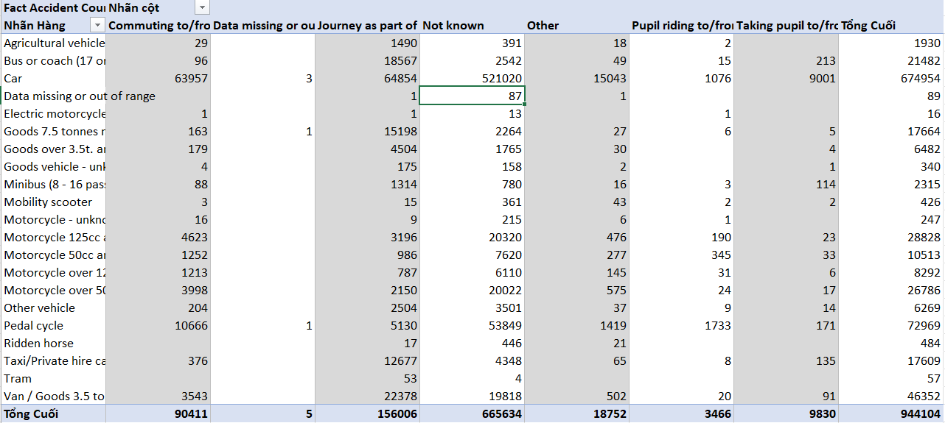

Thống kê số lượng tai nạn theo Mức Độ Nghiêm Trọng, Loại Phương Tiện (Vehicle Type), Built-up Road trong các năm.
Fact Accident Count | Nhãn cột
Nhãn Hàng | 2011 | 2012 | 2013 | 2014 | Tổng Cuối
0 - 5
Agricultural vehicle
Built-up road | 18 | 17 | 18 | 21 | 74
Non Built-up road | 1 | 3 | 5 | 4 | 13
Bus or coach (17 or more pass seats)
Built-up road | 11 | 11 | 13 | 12 | 47
Non Built-up road | 44 | 44 | 44 | 41 | 173
Car
Built-up road | 1068 | 910 | 940 | 929 | 3847
Non Built-up road | 625 | 558 | 590 | 620 | 2393
Data missing or out of range
Built-up road |  |  | 1 |  | 1
Goods 7.5 tonnes mgw and over
Built-up road | 154 | 159 | 148 | 144 | 605
Non Built-up road | 57 | 51 | 46 | 48 | 202
Goods over 3.5t. and under 7.5t
Built-up road | 22 | 20 | 20 | 15 | 77
Non Built-up road | 6 | 16 | 21 | 15 | 58
Goods vehicle - unknown weight
Built-up road |  |  | 1 | 4 | 5
Minibus (8 - 16 passenger seats)
Built-up road | 10 | 4 | 5 | 1 | 20
Non Built-up road | 6 | 4 | 5 | 4 | 19
Mobility scooter
Built-up road |  |  | 1 | 1 | 2
Non Built-up road |  | 1 | 4 | 6 | 11
Motorcycle - unknown cc
Built-up road |  |  |  | 1 | 1
Non Built-up road |  |  |  | 2 | 2
Motorcycle 125cc and under
Built-up road | 16 | 16 | 16 | 17 | 65
Non Built-up road | 37 | 31 | 38 | 40 | 146
Motorcycle 50cc and under
Built-up road | 3 | 5 | 1 | 3 | 12
Non Built-up road | 5 | 8 | 1 | 2 | 16
Motorcycle over 125cc and up to 500cc
Built-up road | 15 | 6 | 12 | 11 | 44
Non Built-up road | 19 | 25 | 16 | 10 | 70
Motorcycle over 500cc
Built-up road | 168 | 137 | 154 | 183 | 642
Non Built-up road | 95 | 84 | 77 | 64 | 320
Other vehicle
Built-up road | 19 | 8 | 15 | 4 | 46
Non Built-up road | 27 | 12 | 13 | 20 | 72
Pedal cycle
Built-up road | 49 | 49 | 47 | 45 | 190
Non Built-up road | 54 | 58 | 59 | 68 | 239
Ridden horse
Built-up road |  | 4 | 1 | 1 | 6
Non Built-up road | 2 | 1 | 1 |  | 4
Taxi/Private hire car
Built-up road | 18 | 8 | 9 | 13 | 48
Non Built-up road | 32 | 29 | 25 | 17 | 103
Tram
Non Built-up road |  |  |  | 1 | 1
Van / Goods 3.5 tonnes mgw or under
Built-up road | 117 | 86 | 91 | 96 | 390
Non Built-up road | 52 | 54 | 50 | 53 | 209
11 - 15
Agricultural vehicle
Built-up road | 210 | 250 | 245 | 274 | 979
Non Built-up road | 115 | 129 | 109 | 108 | 461
Bus or coach (17 or more pass seats)
Built-up road | 295 | 280 | 287 | 265 | 1127
Non Built-up road | 4789 | 4062 | 4308 | 4552 | 17711
Car
Built-up road | 40251 | 38812 | 37997 | 39097 | 156157
Non Built-up road | 112141 | 107370 | 105340 | 113019 | 437870
Data missing or out of range
Built-up road | 8 | 11 | 7 | 2 | 28
Non Built-up road | 8 | 19 | 21 | 8 | 56
Electric motorcycle
Built-up road |  |  | 1 | 1 | 2
Non Built-up road |  |  | 4 | 7 | 11
Goods 7.5 tonnes mgw and over
Built-up road | 2370 | 2198 | 2188 | 2376 | 9132
Non Built-up road | 1324 | 1241 | 1267 | 1311 | 5143
Goods over 3.5t. and under 7.5t
Built-up road | 542 | 509 | 552 | 548 | 2151
Non Built-up road | 863 | 753 | 799 | 916 | 3331
Goods vehicle - unknown weight
Built-up road |  | 8 | 45 | 94 | 147
Non Built-up road |  | 4 | 37 | 102 | 143
Minibus (8 - 16 passenger seats)
Built-up road | 140 | 127 | 123 | 106 | 496
Non Built-up road | 392 | 404 | 323 | 327 | 1446
Mobility scooter
Built-up road |  | 5 | 3 | 3 | 11
Non Built-up road | 4 | 53 | 116 | 144 | 317
Motorcycle - unknown cc
Built-up road | 1 | 2 | 5 | 28 | 36
Non Built-up road | 3 | 8 | 29 | 95 | 135
Motorcycle 125cc and under
Built-up road | 548 | 545 | 634 | 668 | 2395
Non Built-up road | 4515 | 4688 | 4991 | 5957 | 20151
Motorcycle 50cc and under
Built-up road | 230 | 201 | 201 | 161 | 793
Non Built-up road | 2322 | 2002 | 1726 | 1796 | 7846
Motorcycle over 125cc and up to 500cc
Built-up road | 264 | 253 | 236 | 253 | 1006
Non Built-up road | 1219 | 1277 | 1180 | 1332 | 5008
Motorcycle over 500cc
Built-up road | 1274 | 1169 | 1217 | 1138 | 4798
Non Built-up road | 3190 | 2797 | 2922 | 3126 | 12035
Other vehicle
Built-up road | 362 | 325 | 225 | 219 | 1131
Non Built-up road | 1382 | 1091 | 790 | 778 | 4041
Pedal cycle
Built-up road | 895 | 937 | 1042 | 1075 | 3949
Non Built-up road | 13410 | 13046 | 14188 | 15764 | 56408
Ridden horse
Built-up road | 46 | 46 | 46 | 41 | 179
Non Built-up road | 60 | 49 | 32 | 43 | 184
Taxi/Private hire car
Built-up road | 273 | 263 | 304 | 343 | 1183
Non Built-up road | 3222 | 3209 | 3658 | 4128 | 14217
Tram
Built-up road |  |  | 1 |  | 1
Non Built-up road | 11 | 7 | 17 | 14 | 49
Van / Goods 3.5 tonnes mgw or under
Built-up road | 2941 | 2843 | 2914 | 3228 | 11926
Non Built-up road | 6782 | 6505 | 6965 | 7885 | 28137
6 - 10
Agricultural vehicle
Built-up road | 72 | 83 | 83 | 59 | 297
Non Built-up road | 20 | 27 | 25 | 34 | 106
Bus or coach (17 or more pass seats)
Built-up road | 42 | 55 | 53 | 70 | 220
Non Built-up road | 559 | 534 | 549 | 562 | 2204
Car
Built-up road | 6303 | 6160 | 6246 | 6743 | 25452
Non Built-up road | 12421 | 12358 | 11908 | 12548 | 49235
Data missing or out of range
Built-up road | 1 |  |  |  | 1
Non Built-up road | 1 |  |  | 2 | 3
Electric motorcycle
Non Built-up road |  |  | 1 | 2 | 3
Goods 7.5 tonnes mgw and over
Built-up road | 402 | 399 | 463 | 450 | 1714
Non Built-up road | 252 | 224 | 203 | 189 | 868
Goods over 3.5t. and under 7.5t
Built-up road | 80 | 85 | 87 | 127 | 379
Non Built-up road | 108 | 137 | 125 | 116 | 486
Goods vehicle - unknown weight
Built-up road |  |  | 5 | 19 | 24
Non Built-up road |  |  | 5 | 16 | 21
Minibus (8 - 16 passenger seats)
Built-up road | 20 | 31 | 23 | 27 | 101
Non Built-up road | 65 | 54 | 63 | 51 | 233
Mobility scooter
Built-up road |  |  | 1 | 2 | 3
Non Built-up road | 6 | 17 | 20 | 39 | 82
Motorcycle - unknown cc
Built-up road |  |  | 2 | 13 | 15
Non Built-up road |  | 4 | 13 | 41 | 58
Motorcycle 125cc and under
Built-up road | 276 | 242 | 293 | 349 | 1160
Non Built-up road | 1117 | 1172 | 1198 | 1424 | 4911
Motorcycle 50cc and under
Built-up road | 93 | 75 | 55 | 53 | 276
Non Built-up road | 422 | 421 | 374 | 353 | 1570
Motorcycle over 125cc and up to 500cc
Built-up road | 169 | 169 | 145 | 157 | 640
Non Built-up road | 367 | 417 | 381 | 359 | 1524
Motorcycle over 500cc
Built-up road | 1179 | 962 | 1052 | 1152 | 4345
Non Built-up road | 1181 | 1132 | 1153 | 1180 | 4646
Other vehicle
Built-up road | 83 | 78 | 64 | 53 | 278
Non Built-up road | 206 | 189 | 160 | 146 | 701
Pedal cycle
Built-up road | 369 | 369 | 478 | 538 | 1754
Non Built-up road | 2463 | 2548 | 2593 | 2825 | 10429
Ridden horse
Built-up road | 18 | 8 | 15 | 17 | 58
Non Built-up road | 11 | 16 | 15 | 11 | 53
Taxi/Private hire car
Built-up road | 56 | 47 | 73 | 58 | 234
Non Built-up road | 407 | 431 | 493 | 493 | 1824
Tram
Non Built-up road |  | 1 | 2 | 3 | 6
Van / Goods 3.5 tonnes mgw or under
Built-up road | 478 | 471 | 505 | 587 | 2041
Non Built-up road | 853 | 922 | 902 | 972 | 3649
Tổng Cuối | 239252 | 229755 | 229409 | 245688 | 944104

Thống kê số lượng của TNGT theo đơn vị qua các năm.
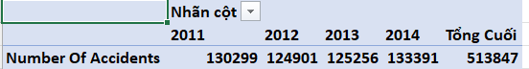

Biểu diễn trực quan (bằng màu sắc) số lượng TNGT ở các vùng trong năm bằng code python trên colab.
